;'rgfsf] xs ;DalGw P]g @)^# sf] bkmf %-#_df ;fa{hlgs lgsfon] ;f] lgsfo ;+u ;DalGwt ;'rgf ;'lrs[t ul/ k|sf;g ug{' kg]{ Aoa:yf cg';f/ cfly{s aif{ @)&%÷)&^ -@)&% c;f/ d;fGt ;Dd_ sf] rf}yf] q}dfl;sdf k|sfl;t ;'rgf .
!= lgsfosf] :j?k / k|s[lt
g]kfnsf] ;+lawfg adf]lhd g]kfn ;/sf/ dGqL kl/ifb af6 ldlt @)&#.!).!* df :jLs[t sfo{ la:t[tLs/0f k|lta]bg cg';f/ sfod ePsf] dfxfsfnL gu/kflnsf bf]wf/f rfbgL xf] . %&=#& au{ lsnf]ld6/ - ;flas bf]wf/f @^=%& / ;flas rfbgL #)=*)_ If]qkmn / @)^*sf] hg u0fgf cg';f/ hg ;+Vof #(@%# /x]sf] o; gu/kflnsfsf] k'a{df dxfsfnL gbL klZrd ,pQ/ / blIf0fdf ef/t l;dfgf /x]sf] 5 . hDdf !) j8f df laeflht o; gu/kflnsfsf] nflu ePsf] :yflgo txsf] klxnf] lgjf{rg af6 k|d'v pk k|d'v ;d]t @) hgfsf] gu/sfo{kflnsf / # hgf blnt÷cNk;+Vos ;d]t %% hgfsf] gu/ ;ef u7g ePsf] 5 . ;+lawfgsf] wf/f @!$ ,@!&,@!*,@!( Pj+ :yflgo ;/sf/ ;+rfng ;DalGw gLlt lgb]{zg tyf k|rlnt P]g sfg'gsf] clwgdf /xL ;';f;g kf/blz{tf / lasf;sf nflu sfo{ ug]{ u/]sf] 5 . o; gu/sfo{kflnsfsf] d'Vo sfof{no ;+l3o rf]s -x]Nykf]i6_ glhs :yflgo AolQmsf] 3/ ef8fdf lnO ;+rfngdf /x]sf] 5 . ;flassf] rfbgLsf] ejgdf j8f g= !,@,$ / % sf j8f sfof{no, ;flas bf]wf/f ejgdf j8f g= &,*,( / !) j8fsf j8f sfof{nosf] ?kdf ;+rflnt 5g eg] j8f g= # / ^ sf j8f sfof{nox? cfkm\g} j8fdf ;+rfngdf /x]sf 5g .
@=lgsfosf] sfd st{Ao / clwsf/
b]xfo adf]lhd /x]sf 5g .
g]kfnsf] ;+lawfgsf] cg';'lr * cg';f/
@=!_ gu/ k|x/L
@=@_ ;xsf/L ;+:yf
@=#_Pkm=Pd= ;+rfng
$_:yflgo s/-;Dklt s/,3/ axfn s/,3/ hUuf /lh:6]zg z'Ns,;jf/L ;fwg s/_;]jf z'Ns b:t'/,ko{6g z'Ns,la1fkg s/,Aoa;fo s/,b08 hl/jfgf,dgf]/Ghg s/,dfnkf]t -Plss[t ;Dklts/_;+sng
%_:yflgo ;]jfsf] Aoa:yfkg
^_:yflgo tYofª\s / clen]v ;+sng
&_:yflgo :t/sf lasf; cfof]hgf tyf kl/of]hgfx?
*_cfwf/e't / dfWolds lZfIff
(_cfwf/ e't :jf:Yo / ;/;kmfO
!)_:yflgo ahf/ Aoa:yfkg,jftfj/0f ;+/If0f / h}las ljljwtf
!!_:yflgo ;8s,u|fld0f ;8s, s[lif ;8s,l;rfO
!@_gu/ ;ef,:yflgo cbfnt,d]nldnfk / dWo:ytfsf] Aoa:yfkg
!#_ :yflgo clen]v Aoa:yfkg
!$_3/ hUuf wgL k'hf{ ljt/0f
!%_s[lif tyf kz'kfng,s[lif pTkfbg Aoa:yfkg,kz' :jf:Yo,;xsf/L
!^_h]i6 gful/s,ckf¨tf ePsf AolQm, / czQmx?sf] Aoa:yfkg
!&_a]/f]huf/sf] tYofª\s ;+sng
!*_s[lif k|;f/sf] Aoa:yfkg,;+rfng / lgoGq0f
!(_vfg] kfgL,;fgf hn laB't cfof]hgf,a}slNks phf{
@)_ljkb Aoa:yfkg
@!_hnfwf/,aGo hGt' ,vfgL tyf vlgh kbfy{sf] ;+/If0f
@@_efiff ;+:s[lt / nlntsnfsf] ;+/If0f / lasf;
cg';'lr ( cg';f/-;+3, k|b]z / :yflgo txsf] clwsf/sf] ;femf ;'lr_
!_;xsf/L
@_lzIff, v]n s'b / kqklqsf
#_:jf:Yo
$_s[lif
%_laB't, vfg]kfgL,l;rfO h:tf ;]jfx?
^_;]jf ;'Ns, b:t'/, b08 hl/jfgf tyf k|fs[lts >f]t af6 k|fKt /f]oN6L,ko{6g ;'Ns
&_ag , h+un, aGohGt' ,r/fr'?+uL,hn pkof]u jftfa/0f,kof{j/0f tyf h}las lalawtf
*_vfgL tyf vlgh
(_ljkb Aoa:yfkg
!)_;fdflhs ;'/Iff / ul/la lgjf/0f
!!_AolQmut 36gf , hGd d[To', lajfxf, / tYofª\s
!@_k'/ftTj,k|flrg :df/s / ;+u|xfno
!#_;'s'Dafl; Aoa:yfkg
!$_k|fs[lts >f]t af6 k|fKt /f]oN6L
!%_;jf/L ;fwg cg'dlt

#=lgsfodf /xg] sd{rf/L ;+Vof / sfo{ laj/0f
gu/kflnsfnfO cfjZos kg]{=$( hgf sd{rf/Lx?sf] ;+u7g ;+/rgf :jLs[t ul/Psf] 5 .
#=! :jLs[t sd{rf/L ba{GbL ;+VofM– $( hgf
#=@ xfn sfo{/t sd{rf/L ;+VofM– #( hgf
#=# :yfO sd{rf/L ;+Vof =@( hgf
#=$ s/f/ ;]jf sd{rf/L ;+Vof !) hgf
#=% ;+u7g ;+/rgf leq gk/]sf ;jf/L rfns / sfof{no ;xof]uLx? !%
#=% hDdf sfo{/t ;+Vof %$ hgf
#=^ gu/ k|d'v / pk k|d'vsf] ;lrafnodf sfd ug]{ ul/ lgo"Qm * hgf
;+u7g ;+/rgf cg';f/ lgDg adf]lhd zfvfx? /x]sf 5g .
k|zf;g,of]hgf tyf cg'udg zfvf
s_k|zf;g pkzfvf
v_/fh:j pkzfvf
u_of]hgf tyf cg'udg pkzfvf
3_ j8f sfof{no
cfly{s k|zf;gzfvf
s_cfly{s k|zf;g zfvf
v_cfGtl/s n]vf kl/If0f PsfO{

k'jf{wf/ lasf; tyf aftfj/0f Aoj:yfkg zfvf
s_;8s tyf cGo k'jf{wf/ lasf; pkzfvf
v_ ejg tyf al:t lasf; pkzfvf
u_ ;ftfj/0f ;/;kmfO tyf lakb Aoj:yfkg pkzfvf
cfly{s lasf; zfvf
s_ pBf]u tyf Aoj;fo k|j4{g pkzfvf
v_ OsfO ÷;]jf s]Gb|
- ko{6g
- 3/]n' tyf ;fgf pWof]u
- s[lif ;]jf s]Gb|÷kz' ;]jf s]Gb|
- cGo
:jf:Yo tyf ;fdflhs lasf; zfvf
s_;fdflhs ;'/Iff tyf klGhs/0f pkzfvf
v_dlxnf afnaflnsf tyf ;dfh sNof0f pkzfvf
u_;]jf s]Gb|x?

- k|fylds :jf:Yo s]Gb|÷:jf:Yo rf}sL
- cGo
sfg'g zfvf
s_ sfg'g zfvf

lzIff,o'jf tyf v]ns'b zfvf
s_ afn lasf; s]Gb|
v_laBfno
u_v]ns'b ;ldlt÷s]Gb|
3_o'af lasf; ;ldlt
ª_:yflgo :t/sf k|flalws tyf Aoa;flo tflnd s]Gb| cflb .

$= lgsfo af6 k|bfg ul/g] ;]jfx?
$=! lasf; lgdf{0f ;DalGw of]hgf th'{df ah]6 lalgof]hg :jLs[lt / sfof{Gjog ug]{
$=@ ;fdflhs ;'/Iff ;DalGw sfo{qmd ;+rfng ug]{
$=# j8f sfof{no ;+rfng ul/ j8f :t/ af6 k+lhs/0f nufotsf laleGg clen]v tof/ ug]{,l;kmfl/; ug]{ tyf k|dfl0ft ug]{ sfo{x?
$=$ Gofo sfg'g tyf dfgj clwsf/ k|j4{g ;DalGw sfo{
$=% e'–Aoa:yfkg,ejg lgodg, hUuf gfkL gS;f tyf e'–pkof]u lglt ;DalGw lgdf{0f / sfof{Gjog
$=^ ag jftfj/0f ;+/If0f ,kmf]x/d}nf Aoa:yfkg Pj+ lakb Aoa:yfkg ;DalGw lgtL lgdf{0f / sfof{Gjog
$=& cfly{s lasf; ;DalGw If]qut lasf;sf nflu lglt lgdf{0f tyf sfof{Gjog
$=* pBf]u tyf pBdl;ntf lasf;, vflg tyf vlgh kbfy{sf] ;+/If0f

%=;]jfk|bfg ug]{ lgsfosf] zfvf / lhDd]jf/ clwsf/L
k|d'v k|zf;lso clws[t >L u0f]z bQ ld>
%=! k|zf;g of]hgf tyf cg'udg zfvf
- zfvf k|d'v =>L efg b]a e6\6
- gf;' >L cfgGb k|zfb e§
- vl/bf/ >L xs{ axfb'/ wfdL
- vl/bf/ >L ;'h{snf /f]sfof
- >L lbg]z nD;fn
- cldg >L o;f]bf e§
j8f sfof{no rf“bgL
- j8f ;lra >L k'/g axfb'/ k'gdu/
- j8f ;lra >L df]xg k|zfb e§
- j8f ;lra >L g/]Gb| l;x ;fpb
- ;fdflhs kl/rfns >L nIdL e08f/L
- ;fdflhs kl/rfns >L hut axfb'/ l;x

j8f sfof{no bf]wf/f afafyfg
- j8f ;lra >L df]xg l;x ;'gf/
- j8f ;lra >L nlnt s'df/ lai6
- j8f ;lra >L s[i0f bQ e6\6
- ;fdflhs kl/rfns >L ;f]gL If]qL
- ;fdflhs kl/rfns >L uf]dtL e6\6

%=@ k'jf{wf/ lasf; tyf aftfj/0f Aoa:yfkg zfvf
;8s tyf cGo k'af{wf/ lasf; pkzfvf
- zfvf k|d'v O{=>L lbk]Gb| /fh e6\6
- ;a=OlGhlgo/ >L /3'gfy e6\6
- ,, ,, ,, lbk]Gb| axfb'/ zfxL
- c= ;=O= ,, ;+ho 8uf}/f
- vf=kf=;=6]= >L e'jg axfb'/ rf}w/L

ejg tyf al:t lasf; pkzfvf
================================

Afftfa/0f ;/;kmfO tyf lakb Aoa:yfkg pkzfvf
============================================================

%=# ;jf:Yo tyf ;dflhs lasf; zfvf
- ;fdflhs ;'/Iff tyf k+lhs/0f M>L uf]laGb /fh pkfWofo
- dlxnf afn aflnsf tyf ;dfh sNof0fM >L 8Dd/f s'df/L kGt n]vs
- ;fdflhs kl/rfns >L O{Zj/L b]la l;x
- ,, ,, >L ladnf b]la lai6
- :jf:Yo ;+of]hsM >L ho axfb'/ dx/f
- :jf:Yo pk ;+of]hsM >L wdf{ gGb e§

%=$ sfg'g zfvf
=====================================

%=% lzIff,o'jf tyf v]ns'b zfvf
- laBfno lgl/Ifs >L x/L bQ hf]zL

%=^ cfly{s lasf; zfvf
s_ pBf]u tyf Aoj;fo k|j4{g pkzfvf zfvf k|d'v >L ===============
v_ OsfO ÷;]jf s]Gb|
- ko{6g=========================
- 3/]n' tyf ;fgf pWof]u===================
- s[lif ;]jf s]Gb| k|d'v >L sdnfklt e6\6
- gf=k|f=; >L 6Ls]Zj/L lai6
- kz' ;]jf s]Gb| k|d'v >L uf]kfn bQ cf]emf
- >L s[i0f l;x ;fpb
- >L gGb /fh e6\6
- >L zfGtL b]la e6\6
%=& cfly{s k|zf;g zfvf
- zfvf k|d'v >L dfg axfb'/ s'j/
- n]vfkfn >L
- ;=s=c= >L vu]Gb| axfb'/ wfg's
k|wfg dGqL /f]huf/ sfo{qmd M >L v':a' s] ;L=
;jf/L rfns
- Aofs xf] nf]8/ rfns >L g]q axfb'/ /fgf
- >L /fd axfb'/ 8uf}/f
- l6k/ rfns >L wdf{gGb kGt
- l6k/ rfns >L k|]d axfb'/ rGb
- 6\ofS6/ rfns >L pQd /fh e§
- lha rfns >L v8s axfb'/ /fjt
- lha rfns >L kbd axfb'/ ;'gf/
- Aofs xf] nf]8/ ;xof]uL >L df]xg axfb'/ ad
sfof{no ;xof]uL
- >L u0f]z l;x k'hf/f -j8f sfof{no_
- >L uf]kfn bQ e§ -s[lif _
- >L lz4 /fh kGt-kz' ;]jf s]Gb|_
- >L hx/] /fjt -j8f sfof{no_
- >L lasf; /fgf-j8f sfof{no_
- >L uf]kfn l;x ;fpb -gu/ sfo{kflnsf_
- >L lza/fh e§ -gu/ sfo{kflnsf_
- >L /d]z bQ e§ -kz' ;]jf s]Gb|_
gu/ k|d'v tyf pk k|d'vsf] ;lrafno u7g tyf ;+rfng ;DaGwL lgb]{lzsf cg';f/
gu/ k|d'vsf] ;lrafnodf sfd ug]{ u/L k|d'v /fhlgtLs ;Nnfxsf/ >L dbg nfn ;'gf/
:jslo ;lra >L ;'/]z lu/L
k|]z ;Nnfxsf/ >L kKk' u?¨
:jsLo ;xfos >L b]a]Gb| l;x gfos
gu/ pk k|d'vsf] ;lrafnodf sfd ug]{ u/L
/fhlglts k|]; ;Nnfxsf/ >L la/]Gb| v8sf
:jsLo ;lra >L kbd l;x /fjn
;jf/L rfns >L cfsf; kf08]
sfof{no ;xof]uL >L k|sf; lu/L

^= ;]jf k|fKt ug{ nfUg] b:t'/ / cjlw
gful/s j8fkq
cf=j= @)&%÷)&^
gu/sfo{kflnsf tyf j8f sfof{noaf6 pknAw x'g] ;]jfx? M
qm=;+= | ;]jf ljj/0f | ;]jf u|fxLn] k'¥ofpg' kg]{ k|s[of | nfUg] ;do | ;Dks{ zfvf÷sd{rf/L | lhDd]jf/ kbflwsf/L
! | g]kfnL gful/stf l;kmfl/; | – !^ jif{ pd]/ k'u]sf] k|df0f–kq -hGd btf{ / z}lIfs k|df0f–kq_  – a'jf÷cfdfsf] gful/stf k|ltlnlk  –3/ kl/jfsf] ;gfvt ug]{ JolQmsf] gful/stf k|ltlnlk  –tf]lsPsf] 9fFrfdf lgj]bg  –;lh{ldg ug{'kg]{ eP ;lh{ldg d'r'Nsf  –ljjflxt dlxnfsf] nflu kltsf] gful/stf k|ltlnlk / ljjfx btf{ k|df0f–kq / dfOtL k§Lsf] gful/stf  –b'j} sfg b]lvg] xfn} lvr]sf] % k|lt kmf]6f]  –a;fO{ ;/L cfPsf] eP a;fO{;/fO{ k|df0f–kqsf] k|ltlnlk  –hUufwlg k|df0f k'hf{sf] k|ltlnlk  –j}jflxs c+uLs[t gful/stfsf] nflu ljb]zL gful/stf Tofu]sf] k|df0fkq | Ps lbg | k|zf;g kmfF6÷j8f ;lrj | j8f cWoIf  j8f ;lrj
@ | gful/stf k|df0f–kqsf] k|ltlnlksf nflu l;kmfl/; | –gful/stf em'qf] eP ;f] / geP gSsn  –gful/stf x/fPsf] eP ;DalGwt x/fPsf] eGg] ;'rgf jf cGo s'g} k|df0f  –tf]lsPsf] 9fFrfsf] lgj]bg  –b'j} sfg b]lvg] xfn} lvr]sf] @ k|lt kmf]6f] | Ps lbg | k|zf;g kmfF6÷j8f ;lrj | j8f cWoIf  j8f ;lrj
# | gftf k|dfl0ft | –tf]lsPsf] 9fFrfsf] lgj]bg  –d[To' btf{ k|df0f–kqsf] k|ltlnlk -d[tssf] xsdf_  –gftf k|dfl0ft ug]{ k|To]ssf] d[ts;Fu jf lhljt ;Fu gftf k|dfl0ft ug{' kg]{df gful/stf k|df0f–kqsf] k|ltlnlk b'j} hgfsf]  –aflx/L lhNnf jf uf=kf=, g=kf= sf] gful/stf k|df0f–kq eP j;fO{ ;/fO{sf] k|df0f–kq  –!^ jif{ pd]/ k'u]sf] eP 5f]/f jf 5f]/Lx?sf] gful/stf k|df0f–kqsf] k|ltlnlk / pd]/ gk'u]sf] eP hGd btf{sf] k|ltlnlk  –gftf k|dfl0ft ug]{ k|To]ssf] xfn;fn} lvr]sf] #÷# k|lt kmf]6f]  –gftf v'Ng] cGo s'g} k|df0f eP ;f]sf] k|ltlnkL  –k]G;gsf] xsdf k|of]hg x]/L ;+o'Qm kmf]6f], gfd, kb, kTgLsf] gfd b]lvg] k]G;g k§fsf] k|ltlnkL  –t/ ;h{dLg tyf cGo hfFra'em ubf{ cfjZos kg]{ k|df0f;Fu ;DalGwt s]xL s'/fx? c:ki6 b]lvg cfPdf gftf k|df0fLt k|df0fkq lbg afWo x'g] 5}g . | # lbg b]lv & lbg ;Dd | k|zf;g kmfF6÷j8f ;lrj | j8f cWoIf  j8f ;lrj
$ | hUuf gfd;f/L l;kmfl/; kq | –d[tssf] g]kfnL gful/stf k|df0f kqsf] k|ltlnlk / d[To" btf{ k|df0f kqsf] k|ltlnlk  –gftf k|dfl0ft k|df0f kqsf] k|ltlnlk  –hUufwlg k|df0f k"hf{ / dfnkf]t lt/]sf] /l;bsf]] k|ltlnlk  –xsbf/x?sf] g]kfnL gful/stf k|df0f kqsf]sf] k|ltlnlk -gfjflnssf] xsdf hGd btf{ k|df0f kqsf] k|ltlnlk_  –j8f ;h{ldg d'r'Nsf | # lbg b]lv & lbg ;Dd | k|zf;g kmfF6÷j8f ;lrj | j8f cWoIf  j8f ;lrj
% | JolQmut 36gf btf -hGd, d[To', ljjfx, j;fO{ ;/fO{ / ;DaGw ljR5]b_ | –gu/kflnsfjf6 pknAw ;"rgf kmf/fd  –;'rssf] g]kfnL gful/stfsf] k|df0f–kqsf] k|ltlnkL  –;"rssf] jfj', cfdf, afHo], aHo}, kltkTgL jf kl/jf/sf h]i7 ;b:o_ gful/stf k|df0f–kqsf] k|ltlnkL  –hGd btf{sf] xsdf afj',cfdfsf] g]kfnL gful/stfsf] k|df0f–kq / c:ktfndf hGd eP c:ktfnsf] hGd k|dfl0ft k|ltlnkL  –d[To' btf{sf] xsdf d[tssf] gful/stf k|df0f–kqsf] k|ltlnkL -gfjfns eP hGd btf{ k|df0fsf] k|ltlnkL_  –ljjfxbtf{sf] xsdf klt, kTgL b'j}sf] gful/stfsf] k|ltlnkL -kTgLsf] geP klg kltsf] clgjfo{_ klt, kTgLsf] clgjfo{ pkl:ylt / cbfntaf6 gftf k|dfl0ft ePsf] km};nfsf] k|dfl0ft k|ltlnkL  –a;fO{ ;/fO{sf] xsdf 3/d'nL / cGo ;b:osf] gful/stf k|df0f–kqsf] k|ltlnkL, cGo lhNnf jf uf=kf=, g=kf=af6 a;fO{ ;/fO{ cfpbf cfkm' j;f]jf;u/L cfPsf] 7fpFsf] hUuf wgL k|df0f k'hf{ jf a;f]jf; b]lvg] cGo s]lx k|df0f, hUuf gx'g]x?sf] xsdf 6f]n ;'wf/ ;ldlt, j8f gful/s d+rsf] l;kmfl/; kq  –;DaGw ljR5]bsf] xsdf cbfntsf] km};nfsf] k|dfl0ft k|ltlnkL  –;"rs -klt jf kTgL_ sf] g]kfnL gful/stfsf] k|df0f–kqsf] k|ltlnkL  – gful/stf gePsf] cj:yfdf j8f cWoIfsf] l;kmfl/; | Ps lbg | kl~hs/0f kmfF6 | j8f ;lrj
^ | rf/ lsNnf k|dfl0ft | –tf]s]sf] 9fFrfdf lgj]bg  –rf/ lsNnf k|dfl0ft ug]{ JolQmsf] g]kfnL gful/stfsf] k|df0f–kq k|ltlnkL  –hUuf wgL k|df0f k'hf{sf] k|ltlnkL  –hUufsf] k|dfl0ft gSzf  –dfnkf]t a'emfPsf] /l;bsf] k|ltlnkL  –;+lwof/x?sf] ;h{ldg d'r'Nsf | ! lbg b]lv # lbg ;Dd | k|zf;g kmfF6÷j8f ;lrj | j8f cWoIf  j8f ;lrj
& | ljB't h8fg l;kmfl/; | – tf]s]sf] 9fFrfdf lgj]bg  –g]kfnL gful/stfsf] k|df0f–kq k|ltlnkL  –hUuf wgL k|df0f k'hf{sf] k|ltlnkL  –dfnkf]t a'emfPsf] /l;bsf] k|ltlnkL  –gS;f kf; k|df0fkqsf] k|ltlnkL  –Pp6} JolQmsf] gfddf bf];|f] lj3't h8fg ug'{ k/]df klxn]sf] lj3'tsf] ljn e'Qmfg u/]sf] /l;b . | Ps lbg | k|zf;g kmfF6÷j8f ;lrj | j8f cWoIf  j8f ;lrj
* | ;fdflhs ;'/Iff eQfsf] nflu | – lgj]bssf] g]kfnL gful/stfsf] k|df0f–kq k|ltlnkL  –kf;kf6{ ;fO{hsf] @ k|lt kmf]6f]  –/fHosf]ifaf6 s'g} cGo cfly{s ;'ljwf glnPsf]  –a;fO{;/fO{ u/L cfPsf] eP ;f] k|df0fkqsf] k|ltlnkL  –h]i7 gful/ssf] xsdf M– blnt h]i7 gful/s eP ^) jif{ / blnt jfx]s cGo h]i7 gful/s eP &) jif{ pd]/ k'u]sf] x'g' kg]{  –ljwjf dlxnf M– h'g;'s} pd]/, kltsf] d[To' btf{sf] k|ltlnkL  –Psn dlxnfsf] xsdf M– ^) jif{ k'u]sf] x'g'kg]{, ljjfx gu/L a;]sf  –k'0f{ / cf+lzs czSt ckfËsf] xsdf M– g]kfnL gful/stfsf] k|df0f–kqsf] k|ltlnkL –k'0f{ tyf clt czSt ckfËsf] xsdf gfjflns ePdf hGd btf{sf] k|ltlnkL_  – k'0f{ ckf+usf] xsdf ;+/Ifssf] @ k|lt kmf]6f]  –!^ jif{ pd]/ k'u]sf] x'g'kg]{ -cf+lzs ckfËsf] xsdf_  –kf;kf]6{ ;fO{hsf] @ k|lt kmf]6f] ckfËtf b]lvg] u/L_  –ckf+utf kl/rokq | k|To]s aif{sf] d+;L/ dlxgfsf] !% ut] leq k]z ug]{ | ;fdflhs ;'/Iff zfvf÷j8f ;lrj | j8f cWoIf  j8f ;lrj
( | pBf]u l;kmfl/z | – tf]s]sf] 9fFrfdf lgj]bg  – lgj]bssf] g]kfnL gful/stf k|df0f–kqsf] k|ltlnkL  – pBf]u tyf Joj;fo ;+rfng ug]{ 7fpFsf] hUuf wgL k|df0f–k'hf{sf] k|ltlnkL  – hUuf hldg csf]{ JolQmsf] gfddf ePdf ;f] JolQmsf] O{R5fkq  – ;DalGwt 7fpFsf] rf/ lsNnf :ki6 x'g] u/L ;+lwof/÷l5d]sLx?sf] d'r'Nsf sfuh  – dfnkf]t a'emfPsf] /l;bsf] k|ltlnkL  – ;h{ldg /xg] JolQmsf] g]kfnL gful/stf k|df0f kqsf] k|ltlnkL  – @ k|lt kmf]6f] | # lbg b]lv & lbg ;Dd | k|zf;g kmfF6÷j8f ;lrj | j8f cWoIf  j8f ;lrj
!) | s'v'/f kmd{ l;kmfl/z | – tf]s]sf] 9fFrfdf lgj]bg  – lgj]bssf] g]kfnL gful/stf k|df0f–kqsf] k|ltlnkL  – pBf]u tyf Joj;fo ;+rfng ug]{ 7fpFsf] hUuf wgL k|df0f–k'hf{sf] k|ltlnkL  – hUuf hldg csf]{ JolQmsf] gfddf ePdf ;f] JolQmsf] O{R5fkq  – ;DalGwt 7fpFsf] rf/ lsNnf :ki6 x'g] u/L ;+lwof/÷l5d]sLx?sf] d'r'Nsf sfuh  – dfnkf]t a'emfPsf] /l;bsf] k|ltlnkL  – ;h{ldg /xg] JolQmsf] g]kfnL gful/stf k|df0f kqsf] k|ltlnkL | # lbg b]lv & lbg ;Dd | k|zf;g kmfF6÷j8f ;lrj | j8f cWoIf  j8f ;lrj
!! | u'8 pBf]u l;kmfl/z | tf]s]sf] 9fFrfdf lgj]bg  – lgj]bssf] g]kfnL gful/stf k|df0f–kqsf] k|ltlnkL  – pBf]u tyf Joj;fo ;+rfng ug]{ 7fpFsf] hUuf wgL k|df0f–k'hf{sf] k|ltlnkL  – hUuf hldg csf]{ JolQmsf] gfddf ePdf ;f] JolQmsf] O{R5fkq  – ;DalGwt 7fpFsf] rf/ lsNnf :ki6 x'g] u/L ;+lwof/÷l5d]sLx?sf] d'r'Nsf sfuh  – dfnkf]t a'emfPsf] /l;bsf] k|ltlnkL  – ;h{ldg /xg] JolQmsf] g]kfnL gful/stf k|df0f kqsf] k|ltlnkL  – @ k|lt kmf]6f] | # lbg b]lv & lbg ;Dd | k|zf;g kmfF6÷j8f ;lrj | j8f cWoIf  j8f ;lrj
!@ | lrlg s|];/ pBf]u l;kmfl/z | tf]s]sf] 9fFrfdf lgj]bg  – lgj]bssf] g]kfnL gful/stf k|df0f–kqsf] k|ltlnkL  – pBf]u tyf Joj;fo ;+rfng ug]{ 7fpFsf] hUuf wgL k|df0f–k'hf{sf] k|ltlnkL  – hUuf hldg csf]{ JolQmsf] gfddf ePdf ;f] JolQmsf] O{R5fkq  – ;DalGwt 7fpFsf] rf/ lsNnf :ki6 x'g] u/L ;+lwof/÷l5d]sLx?sf] d'r'Nsf sfuh  – dfnkf]t a'emfPsf] /l;bsf] k|ltlnkL  – ;h{ldg /xg] JolQmsf] g]kfnL gful/stf k|df0f kqsf] k|ltlnkL  – @ k|lt kmf]6f] | # lbg b]lv & lbg ;Dd | k|zf;g kmfF6÷j8f ;lrj | j8f cWoIf  j8f ;lrj
!# | 9'éf qm];/ pBf]u l;kmflz | tf]s]sf] 9fFrfdf lgj]bg  – lgj]bssf] g]kfnL gful/stf k|df0f–kqsf] k|ltlnkL  – pBf]u tyf Joj;fo ;+rfng ug]{ 7fpFsf] hUuf wgL k|df0f–k'hf{sf] k|ltlnkL  – hUuf hldg csf]{ JolQmsf] gfddf ePdf ;f] JolQmsf] O{R5fkq  – ;DalGwt 7fpFsf] rf/ lsNnf :ki6 x'g] u/L ;+lwof/÷l5d]sLx?sf] d'r'Nsf sfuh  – dfnkf]t a'emfPsf] /l;bsf] k|ltlnkL  – ;h{ldg /xg] JolQmsf] g]kfnL gful/stf k|df0f kqsf] k|ltlnkL  – @ k|lt kmf]6f] | # lbg b]lv & lbg ;Dd | k|zf;g kmfF6÷j8f ;lrj | j8f cWoIf  j8f ;lrj
!$ | s'6fgL lk;fgL pBf]u l;kmfl/z | tf]s]sf] 9fFrfdf lgj]bg  – lgj]bssf] g]kfnL gful/stf k|df0f–kqsf] k|ltlnkL  – pBf]u tyf Joj;fo ;+rfng ug]{ 7fpFsf] hUuf wgL k|df0f–k'hf{sf] k|ltlnkL  – hUuf hldg csf]{ JolQmsf] gfddf ePdf ;f] JolQmsf] O{R5fkq  – ;DalGwt 7fpFsf] rf/ lsNnf :ki6 x'g] u/L ;+lwof/÷l5d]sLx?sf] d'r'Nsf sfuh  – dfnkf]t a'emfPsf] /l;bsf] k|ltlnkL  – ;h{ldg /xg] JolQmsf] g]kfnL gful/stf k|df0f kqsf] k|ltlnkL  – @ k|lt kmf]6f] | # lbg b]lv & lbg ;Dd | k|zf;g kmfF6÷j8f ;lrj | j8f cWoIf  j8f ;lrj
!% | 3 au{sf lgdf{0f Joj;foL k|df0fkq hf/L | – tf]s]sf] 9fFrfdf lgj]bg  – 3/]n' tyf ;fgf p3f]u sfof{nosf] l;kmfl/;  –lgdf{0f Joj;flo ;+3sf] l;kmfl/;  – d]sflgsn OlGhlgo/sf] l;kmfl/;  – cfjZos lgdf{0f ;fdflu| vl/b u/]sf] Eof6 ljn  – lgdf{0f ;fdfu|Lsf] ljdf u/]sf] k|df0f  – tf]lsP adf]lhdsf sd{rf/Lx? lgo'Qm u/]sf] k|df0f | # lbg b]lv & lbg ;Dd | k|zf;g kmfF6 | k|d'v k|zf;lso clws[t
!^ | 3 au{sf lgdf{0f Joj;foL k|df0fkq gljs/0f | – tf]s]sf] 9fFrfdf lgj]bg  – 3/]n' tyf ;fgf p3f]u sfof{nosf] l;kmfl/;  –lgdf{0f Joj;flo ;+3sf] l;kmfl/;  – s/ r'Stfsf] k|df0fkq | ! lbg | k|zf;g kmfF6 | k|d'v k|zf;lso clws[t
!& | ljBfno ;++rfngsf] nflu l;kmfl/; | –;DalGwt ljBfno tyf Joj:yfkg ;ldltsf] cg'/f]w kq  –ljBfno ;+rfngsf] nfuL Joj:yfkg ;ldlt a}7ssf] lg0f{o k|ltlnkL ! k|lt  –;+rfng u/Lg] ljBfnosf] ljj/0f el/Psf] ! k|lt  – ghLssf] b'O j6f laBfnox?sf] l;kmfl/z | ! lbg | k|zf;g kmfF6÷j8f ;lrj | j8f cWoIf  j8f ;lrj
!* | 3/af6f] k|dfl0ft l;kmfl/; | –tf]s]sf] lgj]bg  –lgj]bs tyf hUuf wgLsf] gful/stf k|df0f kqsf] k|ltlnkL  –dfnkf]t lt/]sf] /l;bsf] k|ltlnkL  –gfkL zfvfaf6 k|dfl0ft ePsf] hUufsf] gSzf | ! lbg b]lv # lbg ;Dd | k|zf;g kmfF6÷j8f ;lrj | j8f cWoIf  j8f ;lrj
!( | gfd, y/ / hGd ldlt ;+zf]wg l;kmfl/; | –tf]s]sf] lgj]bg  –;DalGwt JolQmsf] g]kfnL gful/stf k|df0f–kqsf] k|ltlnkL  –gfd,y/ / hGd ldlt km/s k/]sf] ;DalGw sfuhsf] k|ltlnkL  –ljBfyL{ eP hGd ldlt v'n]sf] z}lIfs of]Uotfsf] k|df0f–kq  –aflx/ lhNnf jf uflj;, gkfaf6 a;fO{ ;/L cfPsf] xsdf a;fO{ ;/fO{sf] k|df0f kq  –;DalGwt 7fpFsf] ;h{ldg d'r'Nsf sfuh | ! lbg | k|zf;g kmfF6÷j8f ;lrj | j8f cWoIf  j8f ;lrj
@) | rfl/lqs k|df0fkq | –tf]s]sf] 9fFrfsf] lgj]bg  – lgj]bssf] g]kfnL gful/stf k|df0f–kqsf] k|ltlnkL  –;DalGwt 7fpFsf] ;h{ldg d'r'Nsf sfuh | ! lbg | k|zf;g kmfF6÷j8f ;lrj | j8f cWoIf  j8f ;lrj
@! | xnef8f | tf]s]sf] 9fFrfsf] lgj]bg jf kq | ! lbg | k|zf;g kmfF6÷j8f ;lrj | k|d'v k|zf;sLo clws[t  j8f cWoIf  j8f ;lrj
@@ | hftL k|dfl0ft | – tf]s]sf] 9fFrfsf] lgj]bg  –;DalGwt JolQmsf] g]kfnL gful/stf k|df0f–kqsf] k|ltlnkL  –jfj'sf] g]kfnL gful/stf k|df0f–kqsf] k|ltlnkL | ! lbg | k|zf;g kmfF6÷j8f ;lrj | j8f cWoIf  j8f ;lrj
@# | dlb/f Joj:ffo ;+rfng cg'dltsf] l;kmfl/; | – tf]s]sf] 9fFrfsf] lgj]bg  –Joj;fo ;+rfng ug]{sf] g]kfnL gful/stf k|df0f–kqsf] k|ltlnkL  –hUufsf] dfnkf]t lt/]sf] /l;bsf] k|ltlnkL  – Joj;fo ;+rfng ug]{ 7fpFsf] hUuf wgLsf] hUuf wlg k|df0f kqsf] k|ltlnkL  –hUuf hldg csf]{sf] gfddf ePdf ;f] JolQmsf] O{R5fkq  –;DalGwt 7fpFsf] ;+lwof/÷l5d]sLx?sf] d'r'Nsf sfuh | ! lbg b]lv & lbg ;Dd | k|zf;g kmfF6÷j8f ;lrj | j8f cWoIf  j8f ;lrj
@$ | b}jL k|sf]k l;kmfl/; | –k'/f ljj/0f v'nfO{Psf] lgj]bg  –g]kfnL gful/stfsf] k|ltlnkL  –36gfsf] ;h{ldg d'r'Nsf sfuh | ! lbg | k|zf;g kmfF6÷j8f ;lrj | j8f cWoIf  j8f ;lrj
@% | cGo l;kmfl/;÷k|dfl0ft ug{' kg]{ | – tf]s]sf] 9fFrfsf] lgj]bg  –;DalGwt JolQmsf] g]kfnL gful/stfsf] k|ltlnkL  –aflx/ lhNnf uflj;,gkfaf6 a;fO{;/L cfPsf] xsdf a;fO{ ;/fO{sf] k|df0f kq  –cGo k|dfl0ft sfuhftsf] k|ltlnkL | ! lbg | k|zf;g kmfF6÷j8f ;lrj | j8f cWoIf  j8f ;lrj
@^ | dfnkf]t | –dfnkf]t a'emfpg] kf;a's  –hUuf wgL k|df0f k'hf{ | ;f]xL lbg | /fhZj zfvf | j8f ;lrj
@& | of]hgf ;Demf}tfsf] nfuL | –of]hgf ;+rfng ug]{ elg gu/ ;efsf] lg0f{o  –of]hgf ;+rfng ug]{ 7fpFsf] pkef]Qmfx?åf/f pkef]Qmf ;ldlt u7g u/]sf] lg0f{o ptf/  pkef]Qmf ;ldltsf ;b:ox?sf] gful/stfsf] k|df0fkqsf] k|ltlnkL  –of]hgf ;Demf}tfsf] nflu / /sd lgsf;f ug{ pkef]Qmf ;ldlt cWoIfsf] lgj]bg k]z, j8f cWoIfsf] l;kmfl/;  –nut l:6d]6 tof/ | ;f]xL lbg | ;fj{hlgs lgdf{0f zfvf÷  of]hgf zfvf | k|d'v k|zf;sLo clws[t  j8f cWoIf  j8f ;lrj
@* | of]hgf km5\of}{6 / km/kmf/ssf] nfuL | –of]hgf ;DkGg ePsf] eP ;DalGwt 7fpFsf] ;fj{hlgs n]vf kl/If0f  –j8f cWoIfsf] l;kmfl/;  –;Dk'0f{ vr{sf] lan, ekf{O{ / ef}r/x?  –k|fljlws d'NofÍg u/]sf]  –pkef]Qmf ;ldltsf] lg0f{o ;lxtsf] l;kmfl/; kq  –ljBfnosf] xsdf ;DalGwt ljBfnosf] l;kmfl/; kq  –sfo{ ;DkGg k|ltj]bg / gfkL lstfj  –cg'udg k|ltj]bg, cg'udg tyf ;xhLs/0f ;ldltsf] l;kmfl/;  –of]hgf ;Fu ;DalGwt t:jL/x? | ! lbg | ;fj{hlgs lgdf{0f zfvf÷  of]hgf zfvf | k|d'v k|zf;sLo clws[t
@( | e'QmfgL ;DalGw k|lqmof | –lgj]bg  –ljn ekf{O{  –pkef]Qmf ;ldltsf] l;kmfl/;  –k|fljlws d'NofÍg tyf l;kmfl/;  –;fj{hlgs n]vf kl/If0f k|ltj]bg  –ljBfnosf] xsdf ljBfnosf] l;kmfl/; kq  –;ldltsf] lg0f{o ptf/ | lg0f{o ePkl5 t'/Gt} | ;fj{hlgs lgdf{0f zfvf÷  of]hgf zfvf  n]vf zfvf | k|d'v k|zf;sLo clws[t  j8f cWoIf  j8f ;lrj
#) | 3/ s/ | –hUuf wgL k|df0f k'hf{  –ut jif{sf] dfnkf]t /l;b  –dfnkf]t j'emfpg] sf8{ | ! lbg | /fhZj zfvf | j8f cWoIf  j8f ;lrj
#! | gfd ;Rofpg] l;kmfl/; | – tf]lsPsf] lgj]bg  –gful/stf, z}lIfs k|df0f kq, hUuf wgL k|df0f k'hf{sf] k|ltlnkL | ! lbg | k|zf;g kmfF6÷j8f ;lrj | j8f cWoIf  j8f ;lrj
#@ | c+zj08f / js;kqsf] gftf sfod | – tf]lsPsf] lgj]bg  –xsbf/x?sf] gful/stf k|ltlnkL, gftf k|dfl0ft k|ltlnkL  –hUuf wgL k|df0f k'hf{sf] k|ltlnkL, d[To' btf{ k|ltlnkL  –gfjfns eP hGd btf{sf] k|ltlnkL | ! lbg b]lv # lbg ;Dd | k|zf;g kmfF6÷j8f ;lrj | j8f cWoIf  j8f ;lrj
## | ;jf/L btf{ | ;jf/L vl/b u/]sf] kmd{sf] ljnsf] k|ltnLkL  ef/tdf cfoftLt eP eG;f/ lg:;fsf] k|ltl  nkL  ;jf/LwgLsf] gful/stfsf] k|ltlnkL  ;jf/LwgLsf] @ k|lt kmf]6f] | ! lbg b]lv # lbg ;Dd | /fhZj zfvf | j8f cWoIf  j8f ;lrj
#$ | k;n btf{sf] nflu l;kmfl/; | – tf]s]sf] 9fFrfsf] lgj]bg  –;DalGwt JolQmsf] g]kfnL gful/stfsf] k|ltlnkL  – k;n ;+rfng ePsf] x'g' kg]{  –cGo k|dfl0ft sfuhftsf] k|ltlnkL | ! lbg b]lv # lbg ;Dd | k|zf;g kmfF6÷j8f ;lrj | j8f cWoIf  j8f ;lrj
#% | lg0f{o pQf/ -sfg'gn] uf]Ko /fVg' kg]{ afx]s_ | ;DalGwt JolQmsf] lgj]bg / gful/stfsf] k|ltlnkL | ! lbg | ;DalGwt kmf6 | k|d'v k|zf;sLo clws[t  j8f cWoIf  j8f ;lrj
#^ | sf7sf] nflu l;kmfl/; | ;DalGw JolQmsf] lgj]bg  hUufwgL k|df0fk'hf{sf] k|ltlnkL  3/gS;fsf] k|ltlnkL  gful/stfsf] k|ltlnkL  rfn' cf=j=sf] lt/f] lt/]sf] k|ltlnkL | ! lbg | k|zf;g kmfF6÷j8f ;lrj | j8f cWoIf  j8f ;lrj
#& | 3/ gSzf k|dfl0ft | ;DalGw JolQmsf] lgj]bg  hUufwgL k|df0fk'hf{ / hUufsf] gSzfsf] k|ltlnkL  rf/ lsNnf k|dfl0ft  3/gS;fsf] k|ltlnkL  gful/stfsf] k|ltlnkL  rfn' cf=j=sf] dfnkf]t lt/]sf] k|ltlnkL | ! lbg b]lv & lbg ;Dd | gSzf zfvf  of]hgf zfvf | k|d'v k|zf;sLo clws[t  OlGhlgo/
#* | ;DklQ d'Nof+sg l;kmfl/; | tf]lsPsf] lgj]bg  hUufwgLsf] k|df0fkqsf] k|ltlnkL  gful/stfsf] k|ltlnkL  ;DklQ v'Ng] sfuhftx? | ! lbg | k|zf;g kmfF6÷j8f ;lrj | j8f cWoIf  j8f ;lrj
#( | s[lif k|of]hgsf nfuL eG;f/ ;x'lnot l;kmfl/; | tf]lsPsf] lgj]bg  hUufwgLsf] k|df0fkqsf] k|ltlnkL  gful/stfsf] k|ltlnkL  ;DklQ v'Ng] sfuhftx? | ! lbg | k|zf;g kmfF6÷j8f ;lrj | j8f cWoIf  j8f ;lrj
$) | c+lzof/ k|dfl0ft | tf]lsPsf] lgj]bg  hUufwgLsf] k|df0fkqsf] k|ltlnkL  c+lzof/x?sf] gful/stf jf hGd btf{sf] k|ltlnkL | ! lbg b]lv @ lbg ;Dd | k|zf;g kmfF6÷j8f ;lrj | j8f cWoIf  j8f ;lrj
$! | a;f]af; k|df0fLt | tf]lsPsf] lgj]bg  hUufwgLsf] k|df0fkqsf] k|ltlnkL  gful/stf jf hGd btf{sf] k|ltlnkL  cGo lhNnfsf] gful/stf x'g] x?sf] nfuL a;fO ;/fOsf] k|df0f kqsf] k|ltlnkL | ! lbg | k|zf;g kmfF6÷j8f ;lrj | j8f cWoIf  j8f ;lrj
$@ | l;kmfl/; ;a} lsl;dsf -g=kf= n] ug'{kg]{_ | lgj]bg  j8f ;ldltsf] l;kmfl/;  cGo cfjZos sfuhft | ! lbg b]lv # lbg ;Dd | k|zf;g zfvf | gu/ k|d'v  gu/ pkk|d'v  k|d'v k|zf;sLo clws[t
$# | P]gn] tf]s] adf]lhdsf] ljjfb ;dfwfg ug]{ | lgj]bg  cGo cfjZos sfuhft | ljjfbsf] k|s[tL x]/L | GofoLs ;ldltsf] sfd x]g]{ sd{rf/L | GofoLs ;ldltsf kbflwsf/Lx?

cg';"rL–!
-bkmf @ ;+u ;DalGwt_
gu/kflnsfn] nufpg] Plss[t ;DkQL s/

नगरपालिका क्षेत्र भित्र एकिकृत सम्पत्ती करको बार्षिक दर रेट ।
क्र.सं. | सम्पत्ति बिबरण | बार्षिक कर रु.
१ | १ लाख सम्मको सम्पत्तिमा | ३०
२ | १ लाख १ देखि ३ लाख सम्मको सम्पत्तिमा | ४५
३ | ३ लाख १ देखि ५ लाख सम्मको सम्पत्तिमा | ६५
४ | ५ लाख १ देखि १० लाख सम्मको सम्पत्तिमा | १००
५ | १० लाख १ देखि १५ लाख सम्मको सम्पत्तिमा | १४०
६ | १५ लाख १ देखि २० लाख सम्मको सम्पत्तिमा | २००
७ | २० लाख १ देखि २५ लाख सम्मको सम्पत्तिमा | २८०
८ | २५ लाख १ देखि ३० लाख सम्मको सम्पत्तिमा | ४००
९ | ३० लाख १ देखि ३५ लाख सम्मको सम्पत्तिमा | ५८०
१० | ३५ लाख १ देखि ४० लाख सम्मको सम्पत्तिमा | ७५०
११ | ४० लाख १ देखि ४५ लाख सम्मको सम्पत्तिमा | ९००
१२ | ४५ लाख १ देखि ५० लाख सम्मको सम्पत्तिमा | ११००
१३ | ५० लाख १ देखि ५५ लाख सम्मको सम्पत्तिमा | १३५०
१४ | ५५ लाख १ देखि ६० लाख सम्मको सम्पत्तिमा | १६५०
१५ | ६० लाख १ देखि ६५ लाख सम्मको सम्पत्तिमा | २०००
१६ | ६५ लाख १ देखि ७० लाख सम्मको सम्पत्तिमा | २४००
१७ | ७० लाख १ देखि ७५ लाख सम्मको सम्पत्तिमा | २८५०
१८ | ७५ लाख १ देखि ८० लाख सम्मको सम्पत्तिमा | ३३५०
१९ | ८० लाख १ देखि ९० लाख सम्मको सम्पत्तिमा | ३९००
२० | ९० लाख १ देखि १ करोड सम्मको सम्पत्तिमा | ४५००
२१ | १ करोड १ देखि १ करोड २० लाख सम्मको सम्पत्तिमा | ५१५०
२२ | १ करोड २० लाख १ देखि १ करोड ४० लाख सम्मको सम्पत्तिमा | ५८५०
२३ | १ करोड ४० लाख १ देखि १ करोड ६० लाख सम्मको सम्पत्तिमा | ६६००
२४ | १ करोड ६० लाख १ देखि १ करोड ८० लाख सम्मको सम्पत्तिमा | ७४००
२५ | १ करोड ८० लाख १ देखि २ करोड सम्मको सम्पत्तिमा | ८२५०
२६ | २ करोड १ देखि २ करोड २५ लाख सम्मको सम्पत्तिमा | ९१५०
२७ | २ करोड २५ लाख १ देखि २ करोड ५० लाख सम्मको सम्पत्तिमा | १०१००
२८ | २ करोड ५० लाख १ देखि २ करोड ७५ लाख सम्मको सम्पत्तिमा | १११००
२९ | २ करोड ७५ लाख १ देखि ३ करोड सम्मको सम्पत्तिमा | १२१५०
३० | ३ करोड १ देखि ३ करोड ५० लाख सम्मको सम्पत्तिमा | १३२५०
३१ | ३ करोड ५० लाख १ देखि ४ करोड सम्मको सम्पत्तिमा | १४४००
३२ | ४ करोड भन्दा माथिको सम्पत्तिमा प्रतिहजार रु ०.५ का दरले लिने

माहाकाली नगरपालिका भित्रका जग्गाहरुको मुल्यांकन तालिका
सि.नं. | वडा नं. | क्षेत्र | मुल्यांकन रकम रु. प्रति बर्ग मिटर | कैफियत
१ | १ | बजार क्षेत्र (बन टोल जाने बाटो देखि माथि कृषि सडक र माहाकाली नदि तर्फ जाने बाटो छुट्टीने ठाउसम्मका कित्ताहरु) | ४००
२ | १ | बजार क्षेत्रको मुल सडक देखि दाया बाया ५० मिटर भित्रका कित्ताहरु | ३२५
३ | १ | शाखा पक्की सडकले छोएका कित्ताहरु | ३००
४ | १ | शाखा पक्की सडक देखी दाया बाया ५० मिटर भित्रका कित्ताहरु | २२५
५ | १ | ग्रेबल सडकले छोएका कित्ताहरु | २००
६ | १ | कच्चि सडकले छोएका कित्ताहरु | १२५
७ | १ | बाटोले नछोएका कित्ताहरु | १००
८ | २ | चाँदनी बजारले छोएका कित्ताहरु (वडा कार्यालय जाने बाटो देखी उत्तर निरंकारी भवन तर्फको बाटो सम्म) | ८००
९ | २ | चाँदनी बजार क्षेत्रको दाया बाया ५० मिटर भित्रका कित्ताहरु(वडा कार्यालय जाने बाटो देखी उत्तर निरंकारी भवन तर्फको बाटो सम्म) | ७२५
१० | २ | मुल सडक संग जोडिएका कित्ताहरु | ६००
११ | २ | मुल सडक देखि दाया बाया ५० मिटर भित्रका कित्ताहरु | ५२५
१२ | २ | शाखा पक्की सडक संग जोडिएका कित्ताहरु | ३००
१३ | २ | शाखा पक्कि सडक बाट ५० मिटर भित्र दाया बाया कित्ताहरु | २२५
१४ | २ | ग्रेबल सडक संग जोडिएका कित्ताहरु | २००
१५ | २ | कच्चि सडक संग जोडिएका कित्ताहरु | १२५
१६ | २ | सडकले नछोएका कित्ताहरु | १००
१७ | ३ | २ नं. सिमाना देवी देविस्थान सम्म पक्कि सडक संग जोडिएका कित्ताहरु | ३५०
१८ | ३ | शाखा पक्कि सडकको ५० मिटर भित्र दाया बायाका कित्ताहरु | ३००
१९ | ३ | ग्रेबल सडकले छोएका कित्ताहरु | २००
२० | ३ | कच्चि सडकले छोएका कित्ताहरु | १२५
२१ | ३ | बाटोले नछोएका कित्ताहरु | १००
२२ | ४ | चाँदनी बजार माननीय चोक देखि उत्तर निरंकारी भवन तर्फ जाने सडक सम्मका कित्ताहरु | ८००
२३ |  | चाँदनी बजार माननीय चोक देखि उत्तर निरंकारी भवन तर्फ जाने सडकको दाया बाया ५० मिटरका कित्ताका | ७२५
२४ | ४ | झोलुंगे पुल बजार क्षेत्र झोलुंगे पुल देखि लट्ठाघाट चौराहा सम्म ५० मिटर दाया बायाका कित्ताहरु | ७५०
२५ | ४ | मुल सडकसंग दाया बाया जोडिएका कित्ताहरु | ६००
२६ | ४ | मुल सडकको ५० मिटर भित्र दाया बायाका कित्ताहरु | ५२५
२७ | ४ | शाखा पक्की सडक संग जोडिएका कित्ताहरु | ३००
२८ | ४ | शाखा पक्कि सडकको ५० मिटर भित्र दाया बायाका कित्ताहरु | २२५
२९ | ४ | ग्रेबल सडक संग जोडिएका कित्ताहरु | २००
३० | ४ | कच्चि सडक संग जोडिएका कित्ताहरु | १२५
३१ | ४ | बाटोले नछोएका कित्ताहरु | १००
३२ | ५ | हेल्थपोष्ट बजार (ईप्रका देखि माहामाया हुदै कृषि भवन तथा मरस्यांदिको घर सम्म) | ८००
३३ | ५ | हेल्थपोष्ट बजार (ईप्रका देखि माहामाया हुदै कृषि भवन तथा मरस्यांदिको घर सम्म) को ५० मिटर दाया बायाका कित्ताहरु | ७२५
३४ | ५ | मुल सडक संग जोडिएका कित्ताहरु | ६००
३५ | ५ | मुल सडकको ५० मिटर भित्र दाया बायाका कित्ताहरु | ५२५
३६ | ५ | शाखा पक्की सडक संग जोडिएका कित्ताहरु | ३००
३७ | ५ | शाखा पक्कि सडकको ५० मिटर भित्र दाया बायाका कित्ताहरु | २२५
३८ | ५ | ग्रेबल सडक संग जोडिएका कित्ताहरु | २००
३९ | ५ | कच्चि सडक संग जोडिएका कित्ताहरु | १२५
४० | ५ | बाटोले नछोएका कित्ताहरु | १००
४१ | ६ | हेल्थपोष्ट बजार (माहामाया देखि एनटिसि टावर कृषि भवन मरस्याङदिको घर सम्म) संग जोडिएका कित्ताहरु | ८००
४२ | ६ | मिलन चौराहा देखि उत्तर पेट्रोल पम्प सम्मका कित्ताहरु | ८००
४३ | ६ | हेल्थपोष्ट बजार एरिया मुल सडक देखि ५० मिटर भित्र दाया बायाका कित्ताहरु | ७२५
४४ | ६ | मिलन चौराहा बजार सडक देखि ५० मिटर भित्र दाया बायाका कित्ताहरु | ७२५
४५ | ६ | मुल सडकसंग जोडिएका कित्ताहरु | ६००
४६ | ६ | मुल सडक देखि दाया बाया ५० मिटर भित्रका कित्ताहरु | ५२५
४७ | ६ | शाखा पक्की सडक जोडिएका कित्ताहरु | ३००
४८ | ६ | शाखा पक्की सडक बाट ५० मिटर भित्रको कित्ताहरु | २००
४९ | ६ | ग्रेवल सडक संग जोडिएका कित्ताहरु | २००
५० | ६ | कच्चि सडक संग जोडिएका कित्ताहरु | १२५
५१ | ६ | वाटो नछोएका कित्ताहरु | १००
५२ | ७ | बाबाथान बजार (पिपल चौराहा देखि हरिचोक, चक्कीबजार, बिजौरे टोल संदिप उपाध्यायको घर सम्म) | ८००
५३ | ७ | बाबाथान बजार सडक देखी ५० मिटर दाया बायाका कित्ताहरु | ७२५
५४ | ७ | मुल सडक संग जोडिएका कित्ताहरु (बाबाथान कुतियाकबर झोलुङे पुल) | ६००
५५ | ७ | मुल सडक देखि ५० मिटर दाया बायाका कित्ताहरु | ५२५
५६ | ७ | शाखा पक्की सडक संग जोडिएका कित्ताहरु | ३००
५७ | ७ | शाखा पक्की सडकदेखि ५० मिटर दाया बायाका कित्ताहरु | २२५
५८ | ७ | ग्रेबल सडक संग जोडिएका कित्ताहरु | २००
५९ | ७ | कच्चि सडक संग जोडिएका कित्ताहरु | १२५
६० | ७ | सडकले नछोएका कित्ताहरु | १००
६१ | ८ | मुल सडक देखि पिपल चौतारासम्मको सडक सम्म जोडिएका कित्ताहरु | ६००
६२ | ८ | मुल सडक देखि पिपल चौतारासम्मको सडक को ५० मिटर दाया वाया का कित्ताहरु | ५२५
६३ | ८ | शाखा पक्की सडक संग जोडिएका कित्ताहरु | ३००
६४ | ८ | शाखा पक्की सडकदेखि ५० मिटर दाया बायाका कित्ताहरु | २२५
६५ | ८ | ग्रेबल सडक संग जोडिएका कित्ताहरु | २००
६६ | ८ | कच्चि सडक संग जोडिएका कित्ताहरु | १२५
६७ | ८ | सडकले नछोएका कित्ताहरु | १००
६८ | ९ | कालिका बजार फ्याउले टोल मोड देखि १० नं. सिमाना सम्मको मुल सडक संग जोडिएका कित्ताहरु | ६००
६९ | ९ | कालिका बजार फ्याउले टोल मोड देखि १० नं. सिमाना सम्मको मुल सडकको ५० मिटर दाया बाया जोडिएका कित्ताहरु | ५२५
७० | ९ | शाखा पक्की सडक संग जोडिएका कित्ताहरु | ३००
७१ | ९ | शाखा पक्की सडकदेखि ५० मिटर दाया बायाका कित्ताहरु | २२५
७२ | ९ | ग्रेबल सडक संग जोडिएका कित्ताहरु | २००
७३ | ९ | कच्चि सडक संग जोडिएका कित्ताहरु | १२५
७४ | ९ | सडकले नछोएका कित्ताहरु | १००
७५ | १० | मुल सडक संग जोडिएका कित्ताहरु | ६००
७६ | १० | मुल सडकको ५० मिटर दायाबायाका कित्ताहरु | ५२५
७७ | १० | शाखा पक्की सडक संग जोडिएका कित्ताहरु | ३००
७८ | १० | शाखा पक्की सडकदेखि ५० मिटर दाया बायाका कित्ताहरु | २२५
७९ | १० | ग्रेबल सडक संग जोडिएका कित्ताहरु | २००
८० | १० | कच्चि सडक संग जोडिएका कित्ताहरु | १२५
८१ | १० | सडकले नछोएका कित्ताहरु | १००

नोट : भौगोलिक रुपमा विकट तथा विभिन्न सुविधाहरुबाट बञ्चित क्षेत्रमा तोकिए अनुसार छुट दिन सकिनेछ ।

संरचनाको मुल्यांकन दर
क्षेत्र | संरचना प्रति बर्ग फिट रू.
 | आरसिसि फ्रेम स्ट्रक्चर |  | आरसिसि लोड बियरिङ स्ट्रक्चर |  | सिमेन्टको गारो तथा छानामा टायल वा जस्तापाता |  | माटोको गारो तथा छानामा टायल वा जस्तापाता |  | सेड वा कच्ची घर
 | व्यवसायिक | बसोबास | व्यवसायिक | बसोबास | व्यवसायिक | बसोबास | व्यवसायिक | बसोबास | व्यवसायिक | बसोबास
बजार क्षेत्र | ३००० | २५०० | २५०० | २००० | १८०० | १३०० | ११०० | ९०० | ७०० | ५००
ग्रामीण क्षेत्र | २५०० | २००० | २००० | १५०० | १३०० | १००० | ९०० | ७०० | ५०० | ३००

जरिवाना सम्बन्धी व्यवस्था
एकिकृत सम्पत्ती कर म्याद भीत्र नबुझाउने सेवा ग्राहीहरुलाई देहाय अनुसारको जरिवाना लाग्नेछ ।
- १ बर्ष पछी २० %
- २ बर्ष पछी २५ %
- ३ बर्ष पछी ३३%
- ३ देखि ५ बर्ष ४०%
- ५ बर्ष माथी ५०%

cg';"rL–@
-bkmf $ ;+u ;DalGwt_
gu/kflnsfn] nufpg] 3/ axfn s/

dfl;s ef8fsf] @ k|ltzt /sd c;'n pk/ ul/g] 5 .
cg';"rL–#
-bkmf % ;+u ;DalGwt_
gu/kflnsfn] nufpg] Joj;fo s/
क्र.सं. | बार्षिक करका दरहरुको विवरण | दस्तुर (रु.)
क | व्यापार, व्यवसाय तथा उद्योग तर्फ
१ | कुटानी पिसानी मिल | १५००
२ | कुटानी पिसानी पेलानी मिल | २०००
३ | कुटानी पिसानी पेलानी एवं विक्रि | २२००
४ | घरेलु गुड उद्योग (कोलु) | ३२००
५ | उखु क्रेसर उद्योग | ६०००
६ | चिनि मिल | १३०००
७ | मदिरा व्यवसाय (विर्को खोलि शहरी क्षेत्र) | ६०००
८ | मदिरा व्यवसाय (विर्को खोलि ग्रामिण क्षेत्र) | ४०००
९ | मदिरा व्यवसाय (विर्को नखोलि शहरी क्षेत्र) | ९०००
१० | मदिरा व्यवसाय (विर्को नखोलि ग्रामिण क्षेत्र) | ७०००
११ | नास्ता पसल (बिर्को खोलि मदिरा व्यसाय गर्ने समेत) ग्रामिण क्षेत्र | ४०००
१२ | नास्ता पसल (बिर्को खोलि मदिरा व्यसाय गर्ने समेत) शहरी क्षेत्र | ६०००
१३ | चिया नास्ता, मिठाई पसल | ३२००
१४ | स मिल | ६०००
१५ | फर्निचर | ५०००
१६ | स मिल र फर्निचर | ७०००
१७ | ईटा उद्योग चिम्नी भएको | ६०००
१८ | भुसे ईटा भट्टा | ३०००
१९ | टायल उद्योग | १५००
२० | सिमेन्ट टायल तथा ब्लक उद्योग | २०००
२१ | ह्युमपाईप, विद्युत पोल र सिमेन्ट सामाग्री उत्पादन | २०००
२२ | क्रसर उद्योग | १००००
२३ | डेरी उद्योग | ९००
२४ | बेकरी उद्योग | १२००
२५ | अगरबत्ति, मोमबत्ती उद्योग | १२००
२६ | सलाई उद्योग | १२००
२७ | ज्यासल वा आरन राखी कासा, तामा, पितलको भाडा बनाई व्यवसाय गर्ने | १२००
२८ | होटल, लज, रेष्टुरेन्ट | २०००
२९ | ह्याचरी उद्योग | ३०००
३० | कुखुरालाई खुवाउने दाना उद्योग | २५००
३१ | पोल्ट्रि फर्म | २०००
३२ | बाख्रा पालन | ६००
३३ | गाईपालन | ९००
३४ | भैसिपालन | १५००
३५ | माछापालन | १२००
३६ | बंगुर पालन | १२००
३७ | मौरिपालन | १२००
३८ | टायर रिसोलिङ उद्योग | २५००
३९ | ग्रिल उद्योग | २०००
४० | साईकल वर्कसप | ४००
४१ | मोटरसाईकल वर्कसप | १०००
४२ | बस, जिप, ट्रक, टेक्टर आदी वर्कसप | १५००
४३ | मोटरसाईकल स्पेयर पार्टस पसल | ६००
४४ | बस, जिप, ट्रक, टेक्टर आदी स्पेयर पार्टस पसल | १५००
४५ | सटरिङ उद्योग | ३०००
४६ | स्टिल उद्योग | ३०००
४७ | मेसिनरी उद्योग | २०००
४८ | भेनियर उद्योग | ६०००
४९ | ईलेक्ट्रिकल (विद्युत) पसल | ९००
५० | मोबाईल पसल | ९००
५१ | डिस, टिभि, रेडियो, घडि | ९००
५२ | हार्डबेयर पसल | १२००
५३ | कम्प्युटर ईन्सट्युट | १५००
५४ | मल खाद तथा किटनासक औषधि बिक्रि डिपो | १५००
५५ | ग्यास डिलर | १५००
५६ | आयल स्टोल (पेट्रोल, डिजल पम्प) | ९०००
५७ | मट्टितेल पम्प | ५०००
५८ | क्याफे | १२००
५९ | बिस्कुट, पाउरोटि उद्योग | ६००
६० | चाउमिन उद्योग | ३०००
६१ | चाउचाउ उद्योग | ९०००
६२ | चकलेट उद्योग | ९००
६३ | मेडिकल औषधि पसल | १२००
६४ | एक्स रे, अल्ट्रासाउण्ड | १२००
६५ | ल्याब, मेडिकल | १२००
६६ | डेन्टल क्लिनिक | १२००
६७ | चश्मा पसल | १२००
६८ | पशु पंक्षि औषधि पसल | १२००
६९ | आयुर्वेदिक औषधि पसल | ९००
७० | फिजियोथेरापि | १२००
७१ | नर्सिंङ होम | ९०००
७२ | पुल, स्नुकर हाउस | २०००
७३ | क्यासिनो | २१०००
७४ | लोक दोहरी तथा डान्स बार सेन्टर | २५००
७५ | ट्युसन, कोचिङ, भाषा पाठसाला | १२००
७६ | कपाल काट्ने पसल | ६००
७७ | लेडिज, जेन्स पार्लर | ६००
७८ | आईसक्रिम उद्योग | १२००
७९ | सामान्य बरफ उद्योग | ९००
८० | पम्प सेट, मोटर, फ्रिज, पंखा, ईन्जिन मर्मत सेन्टर | ६००
८१ | टेन्ट हाउस | १२००
८२ | डिजे साउन्ड सिस्टम | ९००
८३ | टेन्ट हाउस डिजे सहित | २०००
८४ | बैण्ड बाजा पसल | १२००
८६ | क्याट्रिङ सेवा | २०००
८६ | धर्मकाटा | ९००
८७ | खोका छाप्रा दर्ता | २००
८८ | डिस्टिलरी उद्योग | ५००००
८९ | चिउरा, भुजा उद्योग | ९००
९० | मसला उद्योग | ९००
९१ | पापड, नमकिन, प्राउन उद्योग | ९००
९२ | सुन चाँदी व्यवसाय | १५००
९३ | फेन्सी पसल | १२००
९४ | फेन्सी तथा अन्य | १५००
९५ | कपडा पसल | १५००
९६ | जुत्ता चप्पल पसल | १२००
९७ | भाडा पसल | १२००
९८ | मार्वल पसल | ३२००
९९ | सिसा, प्लाईउड, सनमाईकाजन्य पसल | १२००
१०० | खेलौना सजावट पसल | १२००
१०१ | स्टेसनरी तथा पुस्तक पसल | २०००
१०२ | छापाखाना | ३२००
१०३ | तरकारी पसल थोक | १२००
१०४ | तरकारी पसल फुटकर | ६००
१०५ | फलफुल पसल थोक | १२००
१०६ | फलफूल पसल फुटकर | ६००
१०७ | मासु पसल कुखुरा | ९००
१०८ | मासु पसल खसि | ६००
१०९ | मासु पसल रांगा | ६००
११० | मासु पसल बंगुर | ६००
१११ | मासु पसल माछा | ६००
११२ | सिलाई पसल २ मेसिन सम्म | ९००
११३ | सिलाई पसल २ मेसिन भन्दा माथि | १५००
११४ | कोल्ड ड्रिङ डिलर | १५००
११५ | सिरक डस्ना उद्योग | २५००
११६ | गल्ला खरिद विक्रि | ३०००
११७ | चिया नास्ता पसल मिठाई बाहेक | १२००
११८ | घरेलु हस्तकला उद्योग | १०००
११९ | पुजा सामाग्रि पसल | ५००
१२० | श्रृंगार (कस्मेटिक) पसल | ७००
१२१ | किराना पसल खोका छाप्रा | २५०
१२२ | किराना पसल मझौला | १०००
१२३ | किराना पसल डिलर | ४०००
१२४ | भैसि खरिद ब्रिक्रि गर्ने | ७०००
१२५ | कलर बैंक | ७००
१२६ | इटा तथा ब्लक थोक विक्रेता | २०००
१२७ | खराद मसिन (फलाम) | ५०००
१२८ | जोगबुडा नदि र मलेरिया नालामा मारिने माछामा प्रतिकिलो | १०
१२९ | भारतबाट निकासि हुने काचो माछामा प्रतिकिलो | १०
१३० | भारतबाट निकासि हुने सुकाएको माछामा प्रतिकिलो | १५
ख | सार्वजनिक, सामाजिक संघ संस्था तर्फ
 | बैंक तथा बित्तिय संस्था
१ | क श्रेणी | ९०००
२ | ख श्रेणी | ६०००
३ | ग र घ श्रेणी | ५०००
४ | वित्तिय सहकारी संस्था | ३२००
५ | बिमा कम्पनी | ३२००
६ | बचत तथा ऋण सहकारि संस्था | १२००
७ | रेमिट्यान्स | ६००
८ | पार्टि प्यालेस | ३२००
९ | ईन्जिनियरिङ कन्सल्टेन्सी | २०००
१० | सावारी चालक प्रशिक्षण केन्द्र | २०००
११ | बस, जिप टिकट बुकिङ काउन्टर | ६००
१२ | ट्राभल एजेन्सी | ९००
१३ | स्थानीय पत्रीका दर्ता | ६००
ग | ठेक्का पट्टा सम्बन्धी
१ | क बर्ग सिफारिस | ५०००
२ | ख बर्ग सिफारिस | ३०००
३ | ग बर्ग सिफारिस | २०००
४ | घ बर्ग दर्ता | १००००
५ | घ बर्ग नविकरण म्याद भित्र | २५००
६ | घ बर्ग नविकरण थप म्याद अवधि भित्र | ५०००
७ | घ बर्ग ईजाजत प्रमाणपत्र नामसारी (हकवाला बाहेक) | ७०००
८ | घ बर्ग ईजाजत प्रमाणपत्र नामसारी (हकवाला) | ३०००
९ | कमलशा हाट बजारमा निर्मित पक्की पसलबाट प्रति महिना प्रति पसल | १५००
१० | कमलशा हाट बजारमा स्थायी रुपमा व्यापार गर्ने व्यक्तिलाई अगाडिको हिस्सालाई आधारा मानी मासिक प्रति फिट | ४५
घ | हाट बजारमा अस्थाई पसल गर्ने बाट उठाईने करको दर प्रति दिन
१ | तरकारी पसल | २०
२ | कपडा पसल | २५
३ | माछामासु पसल | २५
४ | बिउबिजन पसल | १५
५ | फलफुल पसल | २०
६ | चियानास्ता पसल | २०
७ | बरफ पसल | २०
८ | अन्य | २०

नोट : विदेशि नागरिकका हकमा उपरोक्त अनुसारको करमा दोव्वर दस्तुर लाग्ने ।

cg';"rL–$
-bkmf ^ ;+u ;DalGwt_
gu/kflnsfn] nufpg] hl8a'l6, sjf8L / lhjhGt' s/
o; ;DaGwL Joj:yf gu/sfo{kflnsfn] tf]s]adf]lhd x'g]5 .
cg';"rL–%
-bkmf & ;+u ;DalGwt_
gu/kflnsfn] nufpg] ;jf/L s/
सि.नं. | ;*s pkof]u z'Ns | k^s] | afifL{s
१ | a;, ^\s, l^Kk/ र अन्य | 100 | 30000÷–
२ | 6 rSs] l^Kk/ jf cGo x]le uf*Ldf | 150 | 45000÷–
३ | h]l;lj . :sfe]/ | 200 | 20000÷–
४ | ^]S^/ | 50 | 10000÷–
५ | Eff*fsf lhk, sf/, | 40 | 6000÷–
६ | d]lhs, | 30 | 5500÷–
७ | ^]Dkf,] c^f] l/S;f | 30 | 5000÷–

cg';"rL–^
-bkmf * ;+u ;DalGwt_
gu/kflnsfn] nufpg] lj1fkg s/
सि.नं. | xf]l8{Ë jf]*{sf] aflif{s b:t'/ k|lt :Sjfo/ lkm^df | रकम रु.
१ | !$ :Sjfo/ lkm6 ;Dd k|lt :Sjfo/ lkm6 | 30÷–
२ | @$ :Sjfo/ lkm6 ;Dd k|lt :Sjfo/ lkm6 | 40÷–
३ | ;f] eGbf dfly k|lt :Sjfo/ lkm6 | 50÷–
४ | dlb/f hGo xf]l8ª af]8
५ | !@ :Sjfo/ lkm6 ;Dd k|lt :Sjfo/ lkm6 | 35÷–
६ | @$ :Sjfo/ lkm6 ;Dd k|lt :Sjfo/ lkm6 | 45÷–
७ | ;f] eGbf dfly k|lt :Sjfo/ lkm6 | 55÷–
८ | 12 :Sjfo/ lkm^ ;Dd k|lt :sfo/ lkm^ | 35÷–
९ | 24 :Sjfi/ lkm^ ;Dd k|lt :sfo/ lkm^ | 45÷–
१० | ;f] eGbf dfly k|lt :sfo/ lkm6 | 55÷–
११ | leQ]n]vg k|lt :Sjfo/ lkm^ | 25÷–
१२ | 12 :Sjfo/ lkm^ ;Dd k|lt Jofg/ | 40÷–
१३ | 12 :Sjfi/ lkm^ eGbf dfly k\lt Jofg/ | 60÷–
१४ | kf]ndf /fVg] jf]*{ a(L 3×3 ;Ddsf] dfq lbg] ul/ k|lt Ps dlb/f hGo | 1000÷–
१५ | km]Nn]S; jf]]*{ Jofkf/ Joj;fo 12 :Sjfo/ lkm^ ;Dd aflif{s k;n aflx/sf | 750÷–
१६ | km]Nn]S; jf]]*{ Jofkf/ Joj;fo 12 :Sjfo/ lkm^ ;Dd aflif{s k;n aflx/sf dlb/f hGo | 1000÷–
१७ | km]Nn]S; jf]]*{ Jofkf/ Joj;fo 12 :Sjfo/ lkm^ dfly aflif{s k;n aflx/sf | 1000÷–
१८ | km]Nn]S; jf]]*{ Jofkf/ Joj;fo 12 :Sjfo/ lkm^ dfly aflif{s k;n aflx/sf dlb/f hGo | 1500÷–
१९ | a(Ldf 6 :Sjfo/ lkm^ ;Ddsf] kf]ndf /fVg] jf]*{ k\lt Pssf] | 300 ÷–
२० | a(Ldf 6 :Sjfo/ lkm^ ;Ddsf] kf]ndf /fVg] jf]*{ k\lt Pssf dlb/f hGo | 600÷–
२१ | ;ffdGo Jofg/, kf]n Jofg/ b:t'/ pkzfvf k|d'v / sfo{sf/L clws[tn] tf]s] cg';f/ x'g]% .

o; ;DaGwL cGo Joj:yf gu/sfo{kflnsfn] tf]s] adf]lhd x'g]5 .

cg';"rL–&
-bkmf ( ;+u ;DalGwt_
gu/kflnsfn] nufpg] dgf]/~hg s/
o; ;DaGwL Joj:yf gu/sfo{kflnsfn] tf]s] adf]lhd x'g]5 .

cg';"rL–*
-bkmf !) ;+u ;DalGwt_
gu/kflnsfn] nufpg] jxfn lj6f}/L s/
o; ;DaGwL Joj:yf gu/sfo{kflnsfn] tf]s] adf]lhd x'g]5 .
cg';"rL–(
-bkmf !! ;+u ;DalGwt_
gu/kflnsfn] nufpg] kfsL{ª z'Ns
o; ;DaGwL Joj:yf gu/sfo{kflnsfn] tf]s] adf]lhd x'g]5 .
cg';"rL–!)
-bkmf !@ ;+u ;DalGwt_
gu/kflnsfn] nufpg] ट्रेकिङ्ग, कोयोकिड, क्यानोइङ्ग, बन्जी जम्पिङ्ग, जिपफ्लायर र र्‍याफ्टीङ्ग शुल्क
o; ;DaGwL Joj:yf gu/sfo{kflnsfn] tf]s] adf]lhd x'g]5 .
cg';"rL–!!
-bkmf !# ;+u ;DalGwt_
gu/kflnsfn] nufpg] ;]jf z'Ns b:t'/
क्र.सं. | विवरण | दस्तुर (रु.)
क | सिफारिस दस्तुर
१ | सामान्य निवेदन दस्तुर | १५
२ | नागरिकता लिनका लागि सिफारिस बंसज | १५०
३ | नागरिकता सिफारिस जन्मको आधारमा | ५००
४ | नागरिकताको प्रतिलिपि सबै | २००
५ | अंगिकृत नागरिकता सिफारिस वैवाहिक -भारत | १०००
६ | अंगिकृत नागरिकता सिफारिस वैवाहिक –अन्य देश | २५००
७ | अंगिकृत नागरिकता सिफारिस बसोबास | ६०००
८ | व्यक्तिगत घटना दर्ता (३५ दिन पछी भएका) बिलम्ब शुल्क | ५०
९ | नाम, थर,जन्म मिति संशोधनको सिफारिस गर्ने | १५०
१० | व्यक्तिगत घटना दर्ता प्रतिलिपि | १००
११ | सामान्य सिफारिस दस्तुर | २००
१२ | नाता प्रमाणित मृतक संग रु. २००, मृतक संगको बाहेकको हकमा रु. ५००
१३ | नाता कायम | ३५०
१४ | सर्जिमन मुचुल्का | ५००
१५ | अंसियार प्रमाणित | ३००
१६ | कुनै व्यक्तिको नाम, थर, जन्म मिति तथा वतन फरक-फरक भएको भए सो व्यक्ति एकै हो भन्ने सिफारिस गर्ने | २००
१७ | वडाबाट जारी हुने सिफारिस तथा अन्य कागजलाई अङ्ग्रेजी भाषामा समेत सिफारिस तथा प्रमाणित गर्ने | ५००
१८ | घर कायम गर्ने सिफारिस गर्ने | ५००
१९ | जग्गा धनी दर्ता प्रमाण पुर्जा प्रतिलिपि सिफारिस | २५०
२० | मरुवाको सरुवा | ५००
२१ | कित्ताकाट गर्न सिफारिस गर्ने, | ५००
२२ | नामसारी गर्न सिफारिस गर्ने (टेलिफोन, खानेपानि , विद्युत, आदी) | २००
२३ | विवाह प्रमाणित तथा अविवाहित प्रमाणित गर्ने, | २००
२४ | बैवाहिक सम्बन्ध प्रमाणीत | २००
२५ | जन्म मिति प्रमाणित | २००
२६ | नाबालिक प्रमाणीत | २००
२७ | व्यक्तिगत विवरण प्रमाणित गर्ने | २००
२८ | पारिवारिक विवरण प्रमाणित गर्ने | ३५०
२९ | चारित्रिक प्रमाणित | २००
३० | बसोबास प्रमाणित | २००
३१ | जीवित रहेको सिफारिस | ५००
३२ | निःशुल्क वा सशुल्क स्वास्थ्य उपचारको सिफारिस गर्ने | निशुल्क
३३ | बार्षिक आम्दानी प्रमाणित स्वदेश प्रयोजनको हकमा रु दश लाख सम्म | १०००
३४ | बार्षिक आम्दानी प्रमाणित स्वदेश प्रयोजनको हकमा रु दश लाख भन्दा माथि | १५००
३५ | बार्षिक आम्दानी प्रमाणित विदेश प्रयोजनको हकमा रु दश लाख सम्म | २०००
३६ | बार्षिक आम्दानी प्रमाणित विदेश प्रयोजनको हकमा रु दश लाख भन्दा माथि | ३०००
३७ | चार किल्ला प्रमाणित शहरी क्षेत्र | ८००
३८ | चार किल्ला प्रमाणित ग्रामीण क्षेत्र | ५००
३९ | आर्थिक अवस्था कमजोर वा सम्पन्न रहेको सम्बन्धी सिफारिस | २५०
४० | मोही लगत कट्टाको सिफारिस | २००
४१ | व्यापार व्यवसाय बन्द भएको, सञ्चालन नभएको वा ब्यापार ब्यवसाय हुँदै नभएको सिफारिस गर्ने | ७००
४२ | संरक्षक प्रमाणित गर्ने तथा संस्थागत र व्यक्तिगत संरक्षक सिफारिस गर्ने | २००
४३ | व्यापार तथा उद्योग ठाउँसारी गर्न सिफारिस गर्ने, | ७००
४४ | अशक्त, असहाय तथा अनाथको पालन पोषणको लागि सिफारिस गर्ने | निसुल्क
४५ | विद्युत मिटर जडानको लागि सिफारिस गर्ने घरायसी प्रयोजन | ३२०
४६ | विद्युत मिटर जडानको लागि सिफारिस गर्ने सिचाई प्रयोजन | १०००
४७ | विद्युत मिटर जडानको लागि सिफारिस गर्ने उद्योग प्रयोजन (५-१० हर्ष पावर) | २०००
४८ | विद्युत मिटर जडानको लागि सिफारिस गर्ने उद्योग प्रयोजन (११-२० हर्ष पावर) | ३०००
४९ | विद्युत मिटर जडानको लागि सिफारिस गर्ने उद्योग प्रयोजन (२० हर्ष पावर माथि) | ४०००
५० | काठको सिफारिस ठाउसारी | ५००
५१ | रुख कटानी सिफारिस कुकाठ प्रति रुख | २००
५२ | रुख कटानी सिफारिस सिसम, खैर प्रति रुख | २५०
५३ | सामाजिक कार्यका लागि दाउरा सिफारिस | २००
५४ | दैवि प्रकोप घटनाका लागि काठको सिफारिस दाहासंस्कार समेत | निशूल्क
५५ | न्यायिक समितिमा मुद्दाको निवेदन दस्तुर | १००
५६ | मेलमिलाप दस्तुर | १००
५७ | मेलमिलाप दस्तुर लेनदेनमा | सय कडा २० पैसा
५८ | अन्य दस्तुर कार्यविधि बमोजिम हुने
५९ | गैसस दर्ता सिफारिस | ५००
६० | गैसस नविकरण सिफारिस | ३००
६१ | भैसि बिक्रि निकासी प्रति गोटा | ५०
६२ | अमिन खटाउदा लिईने शुल्क | १०००
६३ | प्राविधिक स्टिमेट बनाए बाफतको प्रति स्टिमेट शुल्क (नपाले गर्ने बिकास निर्माणका कार्य बाहेक) | २०००
ख | उद्योग तथा व्यवसाय सम्बन्धी सिफारिस
१ | उद्योग तथा व्यवसाय दर्ता प्रमाणपत्र | ५००
२ | कुटानी पिसानी मिल | २५००
३ | कुटानी पिसानी पेलानी मिल | ३०००
४ | कुटानी पिसानी पेलानी एवं विक्रि | ३५००
५ | घरेलु गुड उद्योग (कोलु) | ५०००
६ | उखु क्रेसर उद्योग | १००००
७ | चिनि मिल | २५०००
८ | मदिरा व्यवसाय (विर्को खोलि शहरी क्षेत्र) | १००००
९ | मदिरा व्यवसाय (विर्को खोलि ग्रामिण क्षेत्र) | ७५००
१० | मदिरा व्यवसाय (विर्को नखोलि शहरी क्षेत्र) | १५०००
११ | मदिरा व्यवसाय (विर्को नखोलि ग्रामिण क्षेत्र) | १२०००
१२ | नास्ता पसल (बिर्को खोलि मदिरा व्यसाय गर्ने समेत) ग्रामिण क्षेत्र | ७०००
१३ | नास्ता पसल (बिर्को खोलि मदिरा व्यसाय गर्ने समेत) शहरी क्षेत्र | १००००
१४ | चिया नास्ता, मिठाई पसल | ५०००
१५ | स मिल | १००००
१६ | फर्निचर | ८०००
१७ | स मिल र फर्निचर | १२०००
१८ | ईटा उद्योग चिम्नी भएको | १००००
१९ | भुसे ईटा भट्टा | ५०००
२० | टायल उद्योग | २५००
२१ | सिमेन्ट टायल तथा बल्क उद्योग | ३०००
२२ | ह्युमपाईप, विद्युत पोल र सिमेन्ट सामाग्री उत्पादन | ३०००
२३ | क्रसर उद्योग | १८०००
२४ | डेरी उद्योग | १५००
२५ | बेकरी उद्योग | २०००
२६ | अगरबत्ति, मोमबत्ती उद्योग | २०००
२७ | सलाई उद्योग | २०००
२८ | ज्यासल वा आरन राखी कासा, तामा, पितलको भाडा बनाई व्यवसाय गर्ने | २०००
२९ | होटल, लज, रेष्टुरेन्ट | ३०००
३० | ह्याचरी उद्योग | ५०००
३१ | कुखुरालाई खुवाउने दाना उद्योग | ४०००
३२ | पोल्ट्रि फर्म | ३०००
३३ | बाख्रा पालन | १०००
३४ | गाईपालन | १५००
३५ | भैसिपालन | २५००
३६ | माछापालन | २०००
३७ | बंगुर पालन | २०००
३८ | टायर रिसोलिङ उद्योग | ४०००
३९ | ग्रिल उद्योग | ३०००
४० | साईकल वर्कसप | ७००
४१ | मोटरसाईकल वर्कसप | १७००
४२ | बस, जिप, ट्रक, टेक्टर आदी वर्कसप | २५००
४३ | मोटरसाईकल स्पेयर पार्टस पसल | १०००
४४ | बस, जिप, ट्रक, टेक्टर आदी स्पेयर पार्टस पसल | २५००
४५ | सटरिङ उद्योग | ५०००
४६ | स्टिल उद्योग | ५०००
४७ | मेसिनरी उद्योग | ३०००
४८ | भेनियर उद्योग | १००००
४९ | ईलेक्ट्रिकल (विद्युत) पसल | १५००
५० | मोबाईल पसल | १५००
५१ | डिस, टिभि, रेडियो, घडि | १५००
५२ | हार्डबेयर पसल | २०००
५३ | कम्प्युटर ईन्सट्युट | २५००
५४ | मल खाद तथा किटनासक औषधि बिक्रि डिपो | २५००
५५ | ग्यास डिलर | २५००
५६ | आयल स्टोल (पेट्रोल, डिजल पम्प) | १५०००
५७ | मट्टितेल पम्प | ८०००
५८ | क्याफे | २०००
५९ | बिस्कुट, पाउरोटि उद्योग | १०००
६० | चाउमिन उद्योग | ५०००
६१ | चाउचाउ उद्योग | १५०००
६२ | चकलेट उद्योग | १५००
६३ | मेडिकल औषधि पसल | २०००
६४ | एक्स रे, अल्ट्रासाउण्ड | २०००
६५ | ल्याब, मेडिकल | २०००
६६ | डेन्टल क्लिनिक | २०००
६७ | चश्मा पसल | २०००
६८ | पशु पंक्षि औषधि पसल | २०००
६९ | आयुर्वेदिक औषधि पसल | १५००
७० | फिजियोथेरापि | २०००
७१ | नर्सिंङ होम | १५०००
७२ | पुल, स्नुकर हाउस | ३०००
७३ | क्यासिनो | ३५०००
७४ | लोक दोहरी तथा डान्स बार सेन्टर | ४०००
७५ | ट्युसन, कोचिङ, भाषा पाठसाला | २०००
७६ | कपाल काट्ने पसल | १०००
७७ | लेडिज, जेन्स पार्लर | १०००
७८ | आईसक्रिम उद्योग | २०००
७९ | सामान्य बरफ उद्योग | १५००
८० | पम्प सेट, मोटर, फ्रिज, पंखा, ईन्जिन मर्मत सेन्टर | १०००
८१ | टेन्ट हाउस | २०००
८२ | बेण्ड बाजा पसल | २०००
८३ | डिजे साउन्ड सिस्टम | १५००
८४ | टेन्ट हाउस डिजे सहित | ३०००
८५ | बेण्ड बाजा पसल | २०००
८६ | क्याट्रिङ सेवा | ३०००
८७ | धर्मकाटा | १५००
८८ | खोका छाप्रा दर्ता | ४००
८९ | डिस्टिलरी उद्योग | ७००००
९० | चिउरा, भुजा उद्योग | १५००
९१ | मसला उद्योग | १५००
९२ | पापड, नमकिन, प्राउन उद्योग | १५००
९३ | सुन चाँदी व्यवसाय | २५००
९४ | फेन्सी पसल | २०००
९५ | फेन्सी तथा अन्य | २५००
९६ | कपडा पसल | २५००
९७ | जुत्ता चप्पल पसल | २०००
९८ | भाडा पसल | २०००
९९ | मार्वल पसल | ५०००
१०० | सिसा, प्लाईउड, सनमाईकाजन्य पसल | २०००
१०१ | खेलौना सजावट पसल | २०००
१०२ | स्टेसनरी तथा पुस्तक पसल | ३०००
१०३ | छापाखाना | ५०००
१०४ | तरकारी पसल थोक | २०००
१०५ | तरकारी पसल फुटकर | १०००
१०६ | फलफुल पसल थोक | २०००
१०७ | फलफूल पसल फुटकर | १०००
१०८ | मासु पसल कुखुरा | १५००
१०९ | मासु पसल खसि | १०००
११० | मासु पसल रांगा | १०००
१११ | मासु पसल बंगुर | १०००
११२ | मासु पसल माछा | १०००
११३ | मौरिपालन | १०००
११४ | सिलाई पसल २ मेसिन सम्म | १५००
११५ | सिलाई पसल २ मेसिन भन्दा माथि | २५००
११६ | कोल्ड ड्रिङ डिलर | २५००
११७ | सिरक डस्ना उद्योग | ४०००
११८ | गल्ला खरिद विक्रि दर्ता | ५०००
११९ | चिया नास्ता पसल मिठाई बाहेक | २०००
१२० | घरेलु हस्तकला उद्योग | १५००
१२१ | पुजा सामाग्रि पसल | १०००
१२२ | श्रृंगार (कस्मेटिक) पसल | १५००
१२३ | किराना पसल खोका छाप्रा | ५००
१२४ | किराना पसल मझौला | २०००
१२५ | किराना पसल डिलर | ५०००
१२६ | भैसि खरिद व्रिक्रि गर्ने | १००००
१२७ | कलर बैंक | १०००
१२८ | इटा तथा ब्लक थोक विक्रेता | ३०००
१२९ | खराद मसिन (फलाम) | ८०००
१३० | दर्ता नभएको व्यवसायिले कारोवार गरिएको भेटिएमा प्रति गोटा जरिवाना | १०००
ग | सार्वजनिक, सामाजिक संघ संस्था सम्बन्धी सिफारिस
 | विद्यालयहरुका हकमा "विद्यालय खोल्ने अनुमति तथा कक्षा थप सम्बन्धी कार्यविधि" बमोजिम हुने
 | बैंक तथा बित्तिय संस्था
१ | क श्रेणी | १५,०००
२ | ख श्रेणी | १०,०००
३ | ग र घ श्रेणी | ८०००
४ | वित्तिय सहकारी संस्था | ५०००
५ | बिमा कम्पनी | ५०००
६ | बचत तथा ऋण सहकारि संस्था | २०००
७ | रेमिट्यान्स | १०००
८ | पार्टि प्यालेस | ५०००
९ | ईन्जिनियरिङ कन्सल्टेन्सी | ३०००
१० | सावारी चालक प्रशिक्षण केन्द्र | ३०००
११ | बस, जिप टिकट बुकिङ काउन्टर | १०००
१2 | ट्राभल एजेन्सी | १५००
१३ | स्थानीय पत्रीका दर्ता | १०००

&= lg0f{o ug]{ k|s[of / clwsf/L
&=! lg0f{o ug]{ k|lqmof
- ;fdfGotM sfo{kflnsfsf] a}7ssf] lg0f{o ;a{;Ddt ?kdf x'g] 5 . ;a{ ;Ddt lg0f{o x'g g;s]df ax'dt ;b:ox?sf] efjgfnfO ;d]6L k|d'vn] u/]sf] lg0f{o a}7ssf] lg0f{o x'g] 5 .
&=@ lg0f{o ug]{ clwsf/L
gu/ k|d'v aL/axfb'/ ;'gf/
*=lg0f{o pk/ ph'/L ;'Gg] clwsf/L
gu/ k|d'v aL/axfb'/ ;'gf/ dfkm{t gu/sfo{kflnsf÷gu/ ;ef
(=;Dkfbg u/]sf] sfdsf] laj/0f
- cf=j = @)&^.)&& sf] dfxfsfnL gu/kflnsfsf] lgtL tyf sfo{qmd :jLs[t ub}{ rf}yf] gu/;ef ;DkGg
- j8fg=* / !) sf af8Llk8Lt nfO /fxt lat/0f
- ldlt @)&%.!@.!! ut] t]>f] gu/;ef ;DkGg
- of]hgf sfo{qmsf] lgdf{0f sfo{ ;DkGg

gu/kflnsfsf] lgoldt sfo{qmd tkm{
(=! cfof]hgf÷sfo{qmd ;+rfng -cf=j= @)&%.)&^_
- ;8s u|]an @!=@) ls dL
- sfnf] kq] ;8s #=$* ls dL
- sNe6{ lgdf{0f -Xo'dkfOk / :Nofa_ @$ yfg
- emf]n'¨] k'n d/dt $
- gbL lgoGq0f -tf/hfnL df af]N8/ /fvL _ !=@% ls ld
- laB't 6«fG;kmd{/ vl/b @
- ;f}o{ ;8s alQ h8fg $)
- ;/;kmfO sfo{qmd
- laBfno sDkfp08 kvf{n ÷laBfno kmlg{r/
- ;fd'bflos ejg lgdf{0f / dd{t -laWofno / cGo_ $@
- k|fylds :jf:Yo s]Gb| / :jf:Yo rf}sL ;+rfngsfo{qmd ^
- v]ns'b sfo{qmd sfo{qmd
- wfld{s tyf k'/ftflTjs :ynsf] ;+/If0f sfo{qmd
- cfo cfh{g tyf /f]huf/ d'ns tflnd sfo{qmd
- Ifdtflasf; tflnd sfo{qmd
- ul/la lgjf/0f ;DalGw sfo{qmd
- dlxnf k5f8L kf/LPsf au{ tyf ckf¨tf ePsf AolQmx?sf] Ifdtf lasf; sfo{qmd
- sd{rf/L tyf kbflwsf/Lx?sf] Ifdtf lasf; sfo{qmd sfo{qmd
- ;d'x ;b:osf] If]dtf lasf; sfo{qmd sfo{qmd
- dlxnf :jf:Yo :jod ;]lasf ;xof]u sfo{qmd sfo{qmd

(=@ ;fdflhs ;'/Iff eQf lat/0f -cf=j=@)&$.)&% sf]_
- ^) aif{ gf3]sf blnt h]i6 gful/s *)* hgf
- &) aif{ gf3]sf cGo h]i6 gful/s ^!! hgf
- lawjf dlxnf !$^% hgf
- ckf¨tf ePsf AolQmx? !^! hgf - cflG;s !!& ± k'0f{ $$_
- lakGg blnt afnaflnsf !@&! hgf
- h]i6 gful/s cf};lw pkrf/ vr{ !@&$ hgf -cGo h]i6 ^!! ,blnt h]i6 $)% / lawjf af6 @%*_
- blnt afnaflnsf hGd btf{ k|f]T;fxg eQf @!( hgf
s'n hDdf nfe u|flxx?sf]] ;+Vof $%#% hgf

(=# ;fdflhs ;'/Iff eQf lat/0f t]>f] -cGtLd_ rf}dfl;s -cf=j=@)&%.)&^ sf]_
- ^) aif{ gf3]sf blnt h]i6 gful/s **% hgf
- &) aif{ gf3]sf cGo h]i6 gful/s ^(^ hgf
- lawjf dlxnf !%#% hgf
- ckf¨tf ePsf AolQmx? !*@ hgf - cflG;s !#@ ± k'0f{ %)_
- lakGg blnt afnaflnsf !$(# hgf
- blnt afnaflnsf hGd btf{ k|f]T;fxg eQf !#& hgf
s'n hDdf nfe u|flxx?sf]] ;+Vof $(@* hgf

!)=;'rgf clwsf/L / sfof{no k|d'vsf] gfd / kb
!)=! sfof{no k|d'v M— lg k|d'v k|zflso clws[t >L u0f]z bQ ld>
!)=@ ;'rgf clwsf/L M— ;a–OlGhlgo/ >L /3'gfy e§

!!=P]g,lgodlalgod jf lgb]{lzsfsf] ;'lr
s]lGb|o :t/af6 :jLs[t
- ;a{hlgs vl/b P]g @)^#
- ;a{hlgs vl/b lgodfjnL @)^$
- :yflgo ;/sf/ ;+rfng P]g @)&$
- lakb hf]vLd Go"lgs/0f tyf Aoa:yfkg P]g @)&$
- :yflgo txdf k|zf;lgs ;+u7g tyf sd{rf/L Aoa:yfkg ;DalGw cfb]z @)&$
- :yflgo txsf] zf;g ;DaGwdf hf/Lul/Psf] cfb]z @)&#
gu/kflnsf af6 :jLs[t
- sd{rf/L k|zf;g ;DaGwL lalgodfjnL @)&!
- gu/oftfoft u'? of]hgf
- al:t lasf; ;x/L of]hgf tyf ejg lgdf{0f ;DalGw cfwf/e't dfkb08 @)&@
- cfly{s P]g @)&^
- lalgof]hg P]g @)&^
- ;xsf/L P]g @)&%
- s[lif k|j4g P]g @)&%
- lakb Aoj:yfkg P]g @)&%
- Goflos sfo{lawL P]g @)&%
- gu/ k|d'v tyf pk k|d'vsf] :jsLo ;lrafno u7g tyf ;+rfng ;DaGwL lgb]{lzsf @)&%
- :yflgo ;/sf/ :yflgo /fh kq k|sfzg ;DaGwL sfo{lawL @)&%
- laWofno vf]Ng] cg'dtL,:jLs[tL tyf sIff yk ;DaGwL sfo{lawL @)&%
- dfxfsfnL gu/kflnsfaf6 ul/g] ahf/ cg'udg lgb]{lzsf @)&%
- :yflgo txsf] pkef]Qmf ;ldlt u7g, kl/rfng tyf Aoj:yfkg ;DaGwL sfo{lawL @)&%
- Æ3Æ au{sf] lgdf{0f Aoj;flo Ohfht kq ;DaGwL sfo{lawL @)&%
- ckf¨tf ePsf AolQmx?sf] kl/ro kq lat/0f sfo{lalw @)&^

!@= cfdbfgL vr{ tyf cfly{s sf/f]jf/ ;DaGwL cBfjlws laj/0f
dfxfsfnL gu/kflnsf gu/ sfo{kflnsfsf] sfof{no bf]wf/f rfbgL s+rgk'/

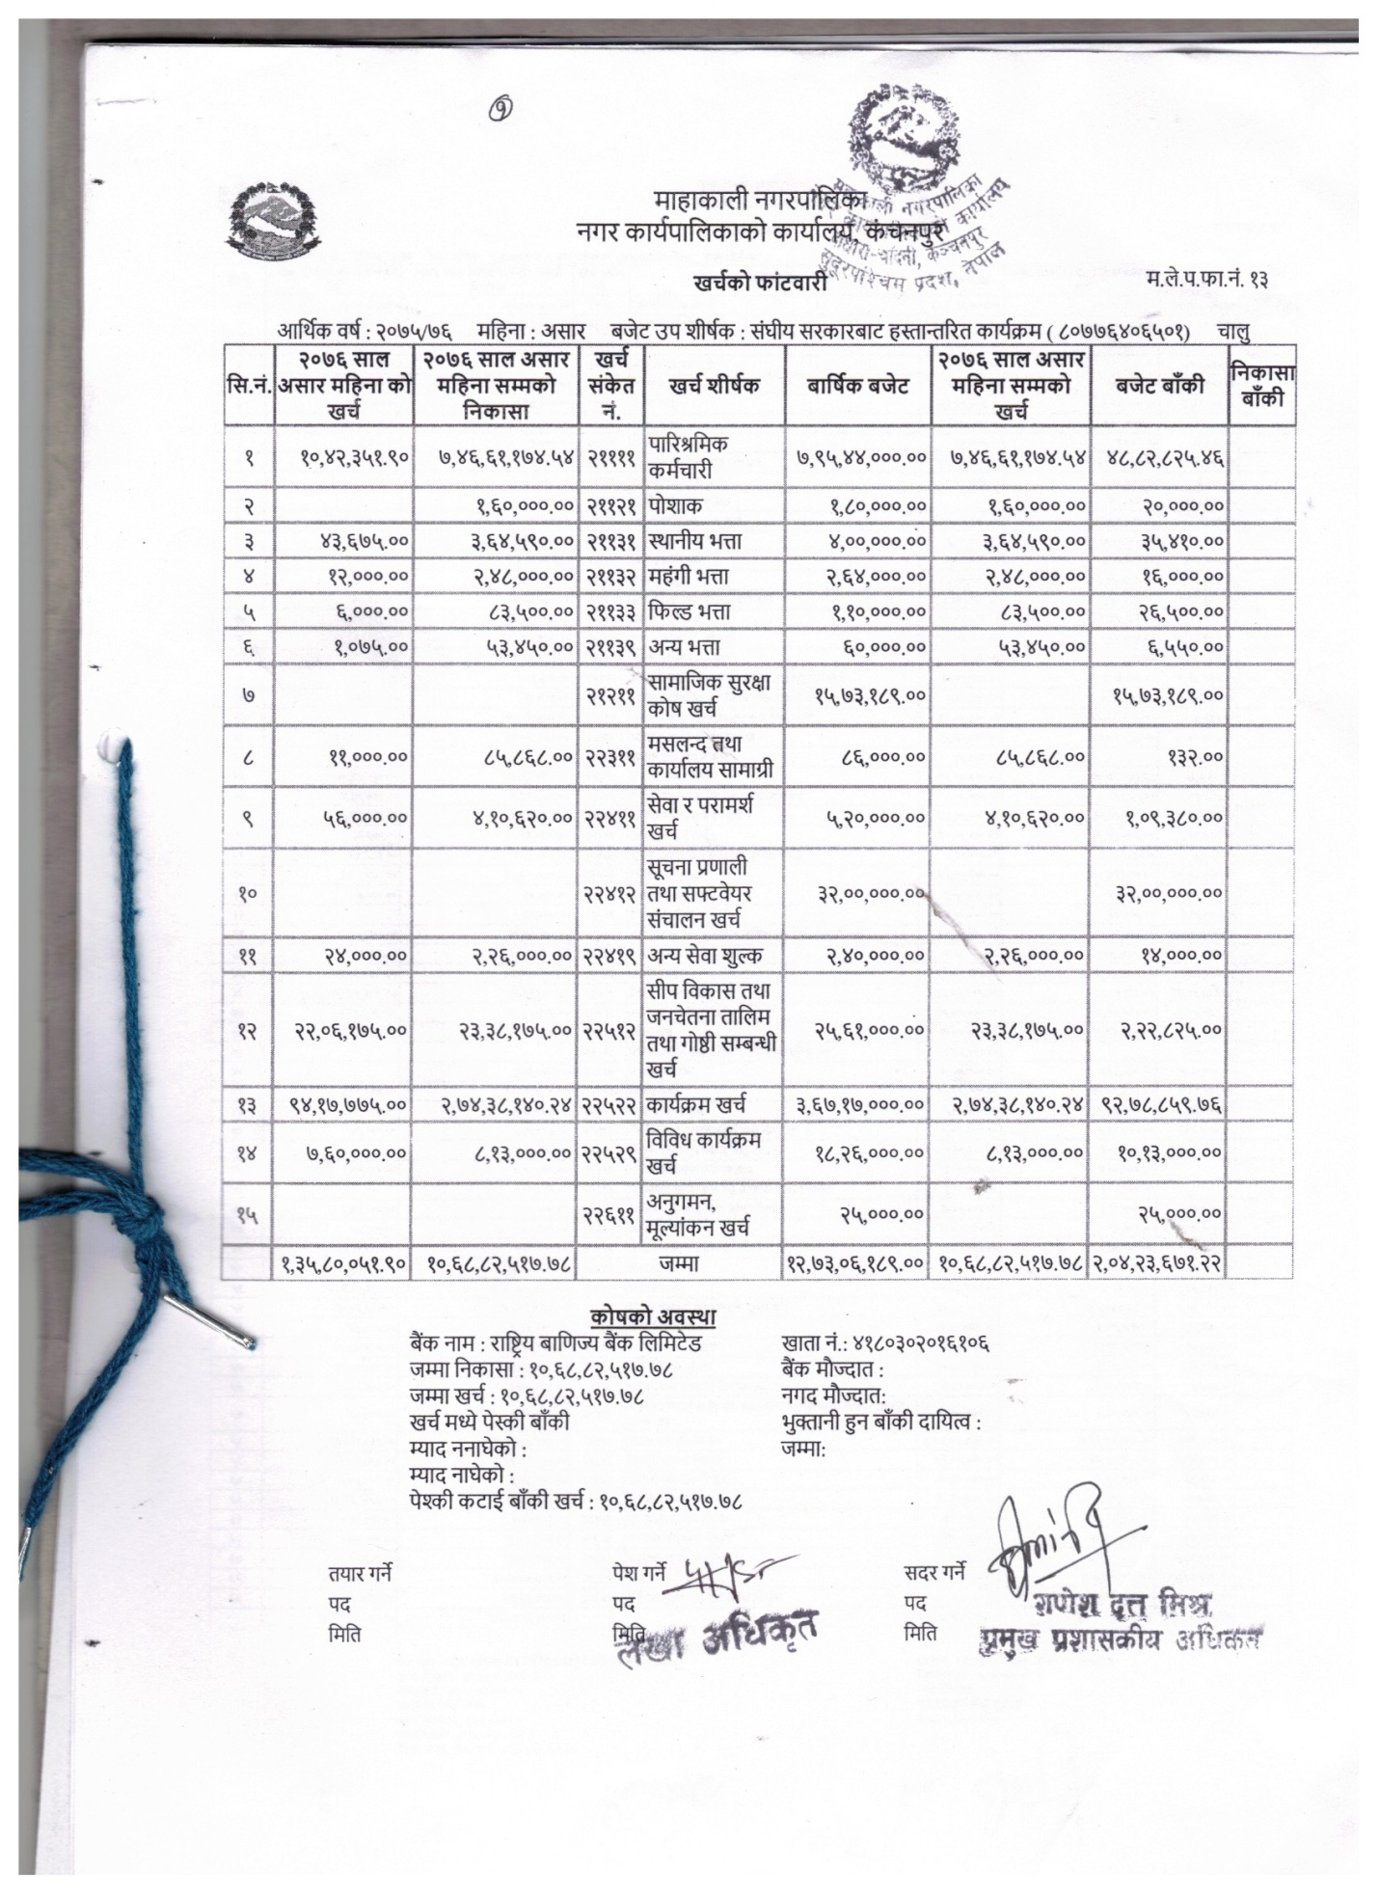
कोफांटवारी
४ साल चैत्र महिना

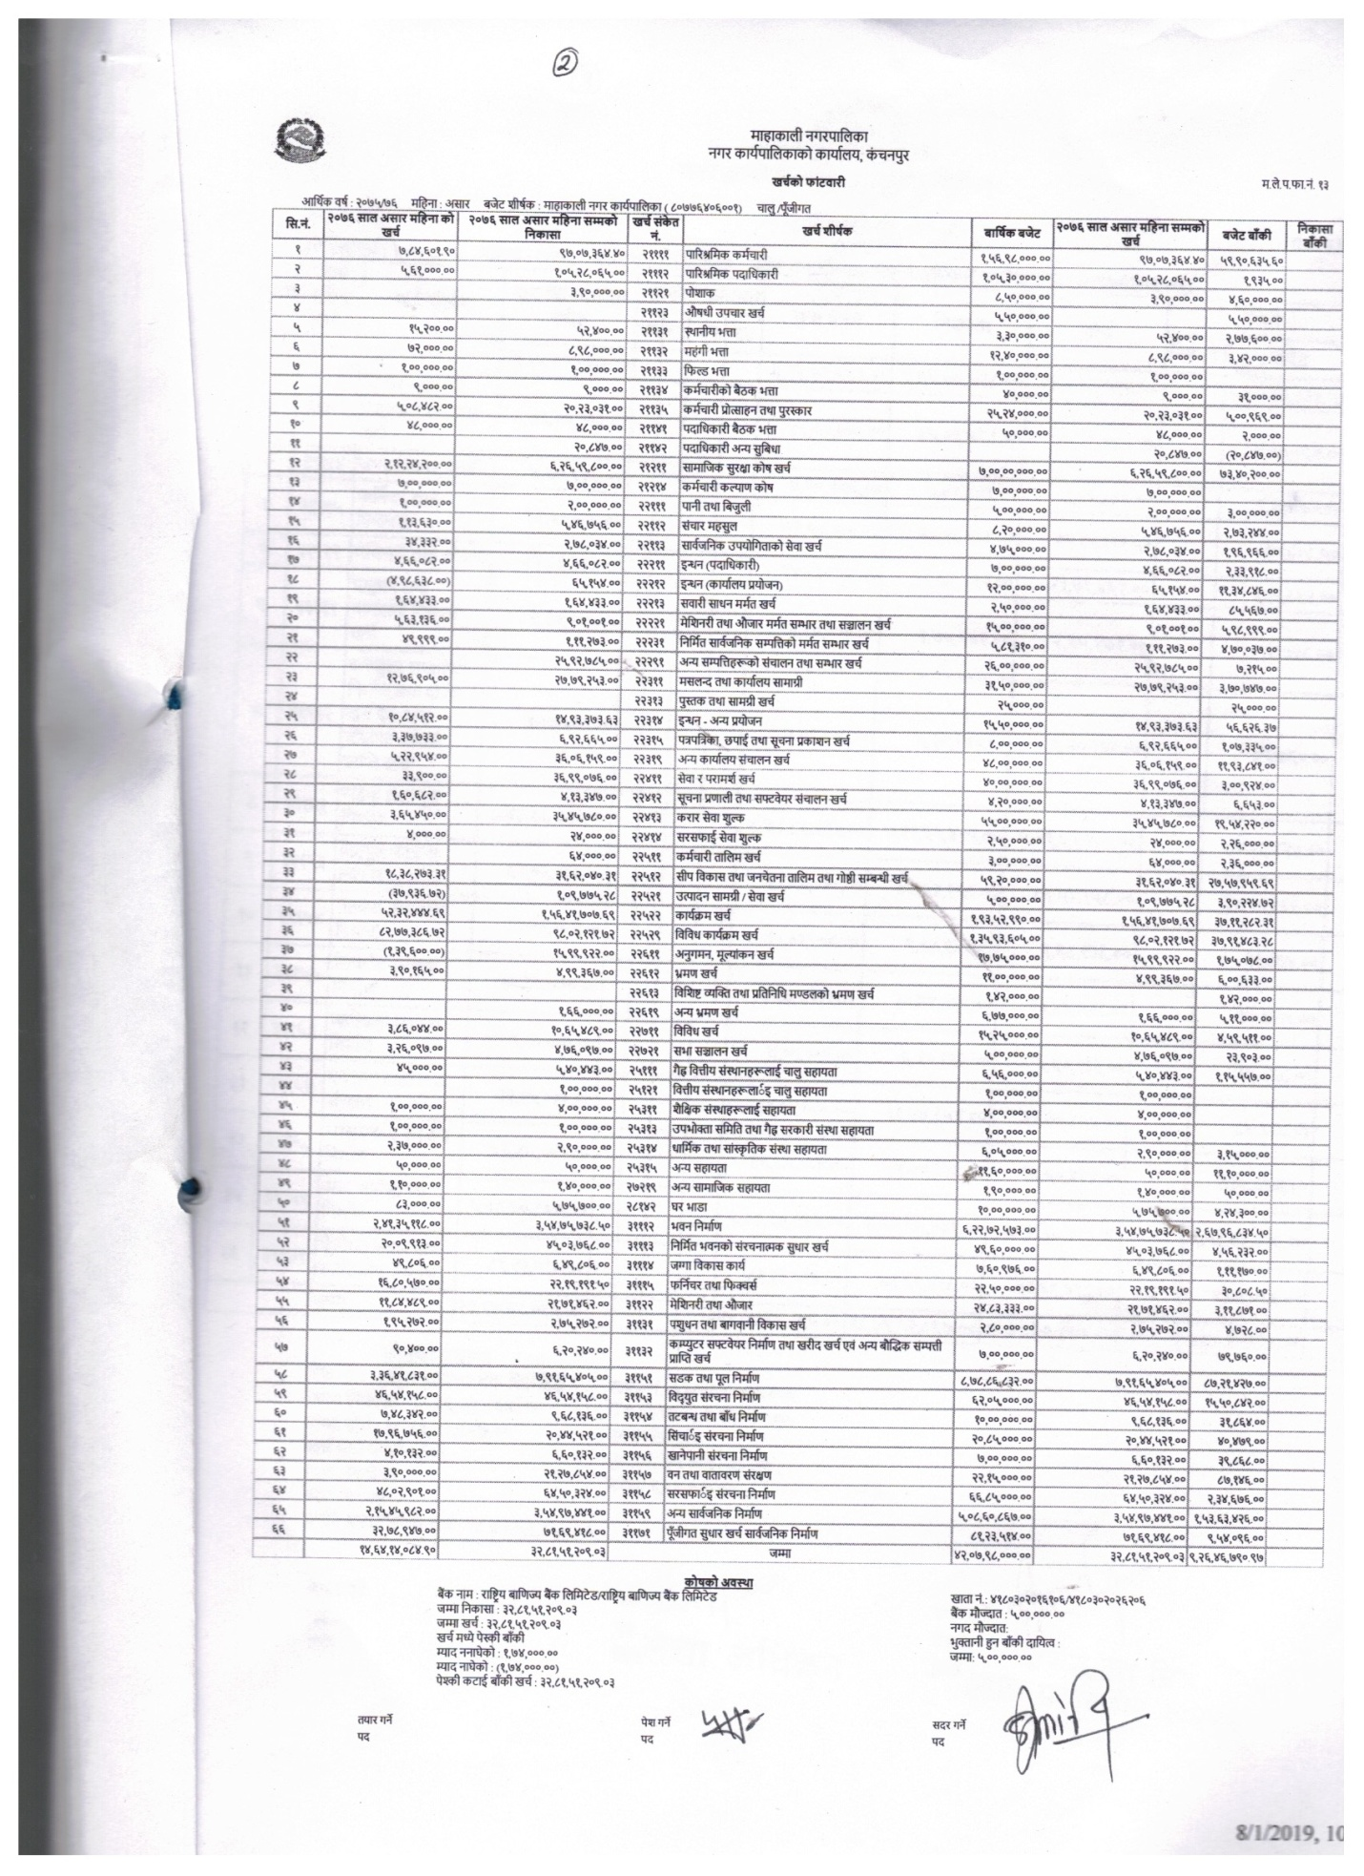
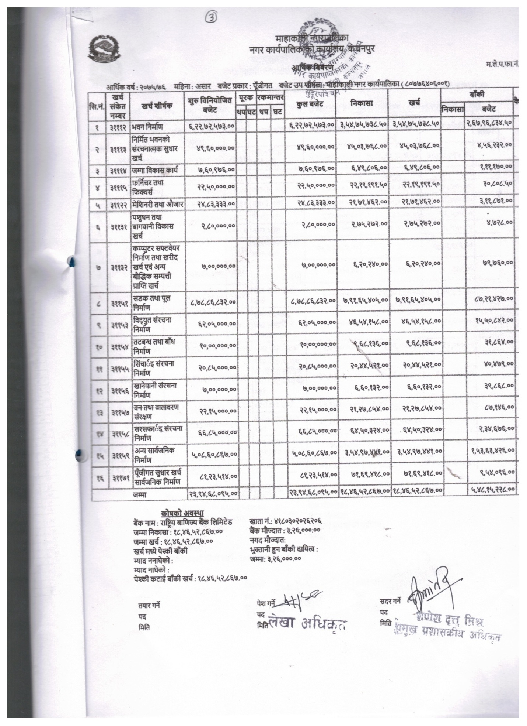
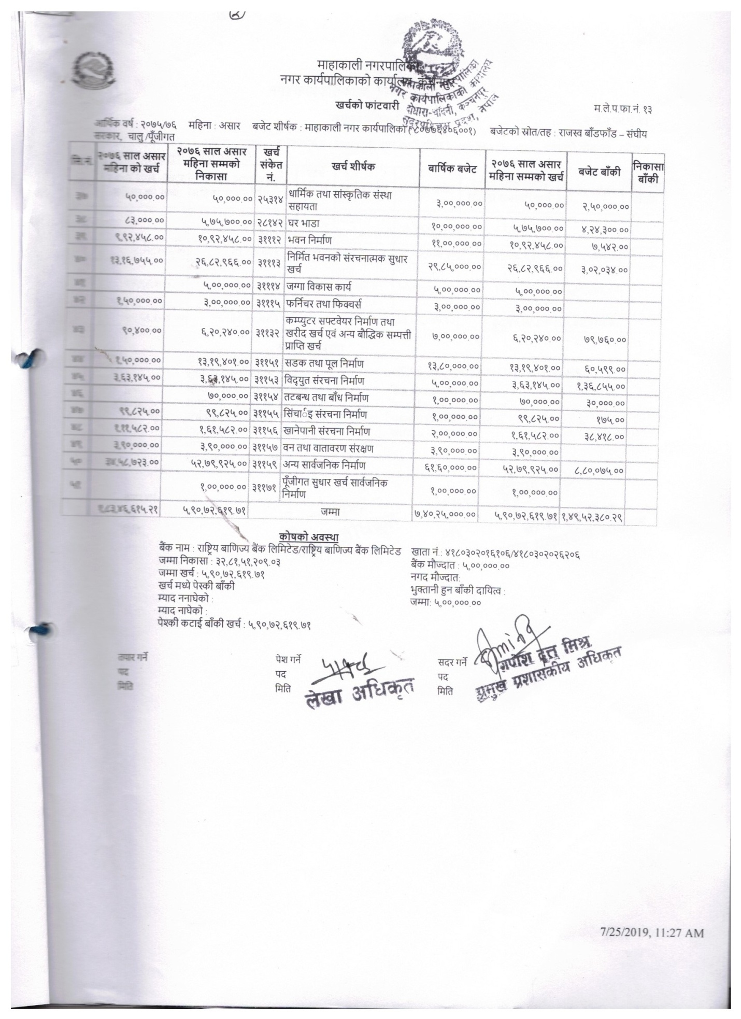

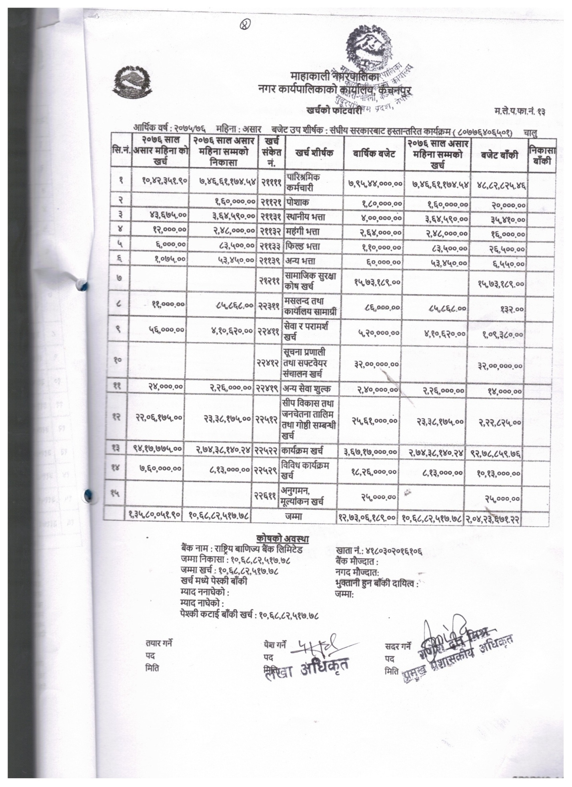
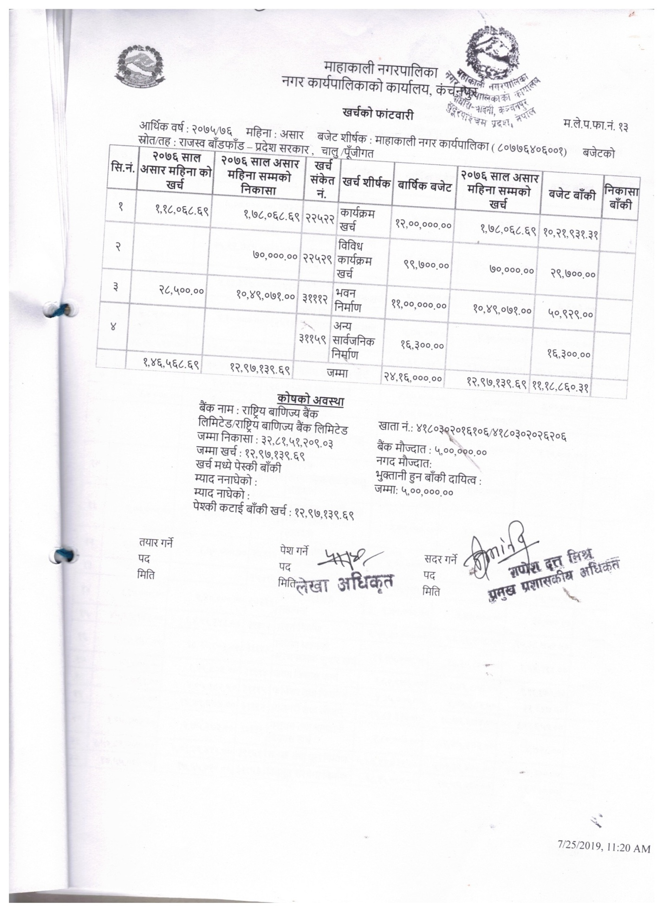
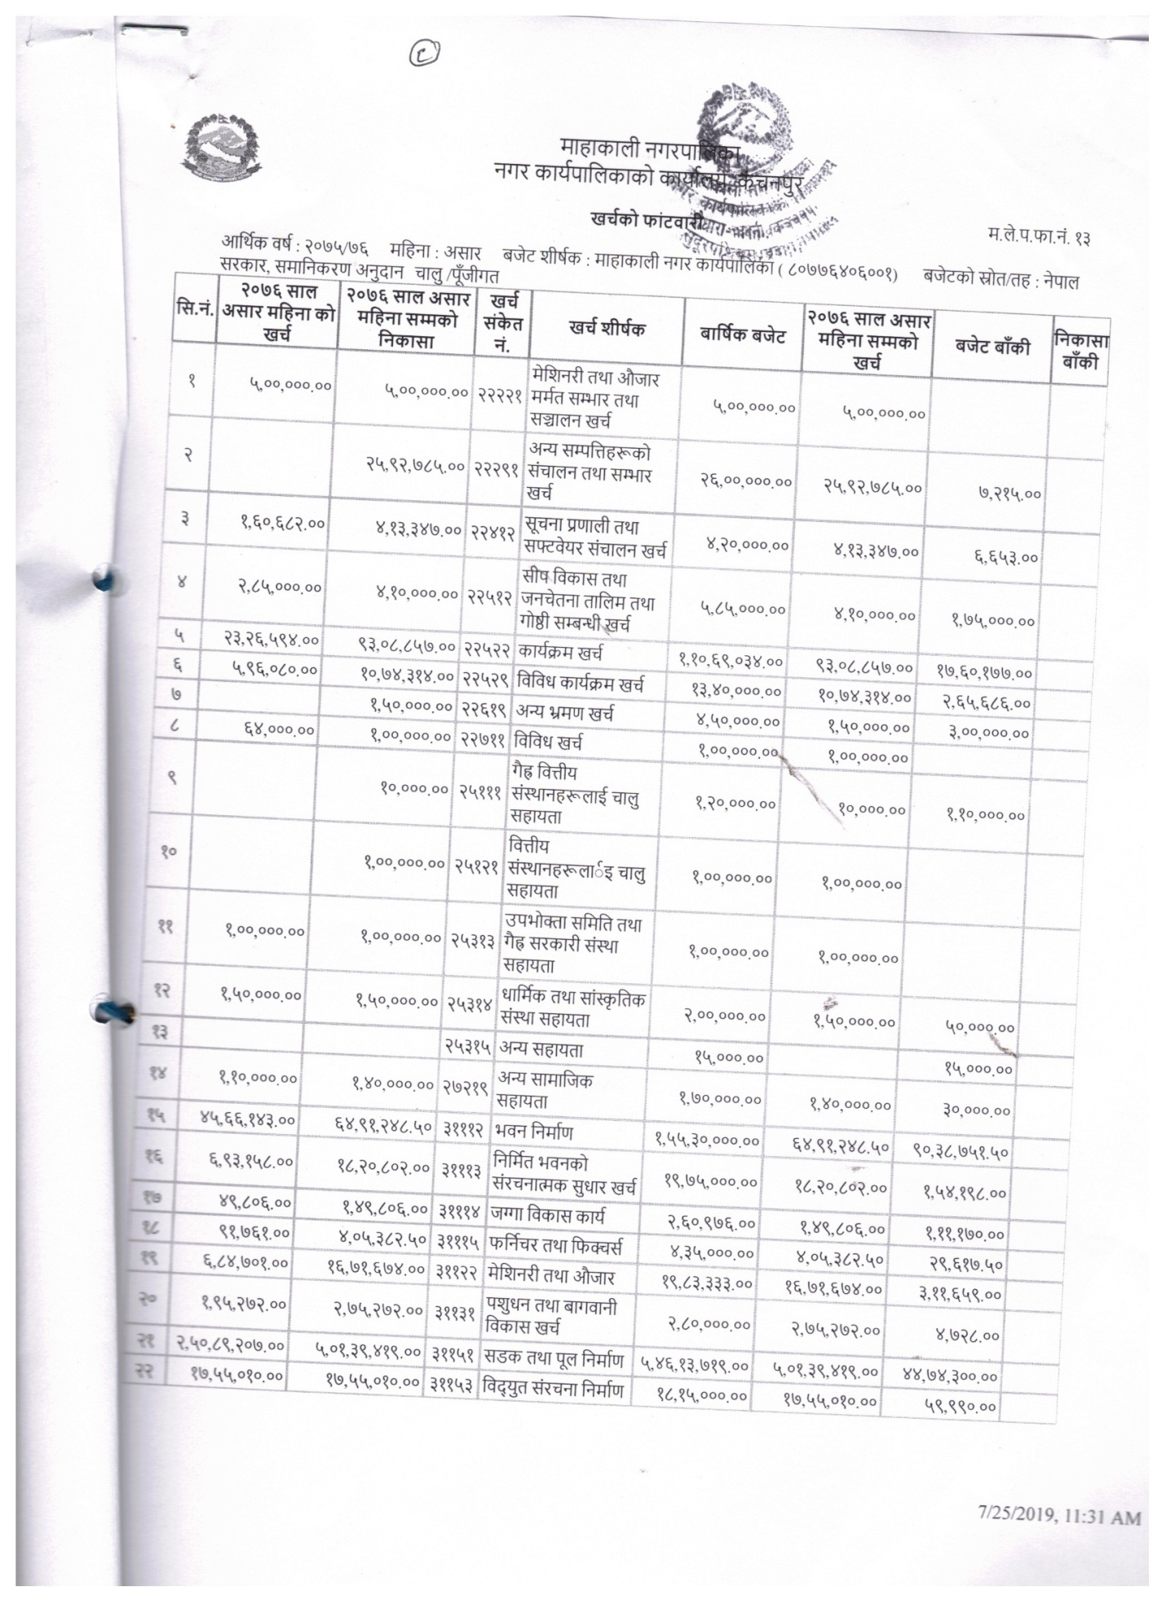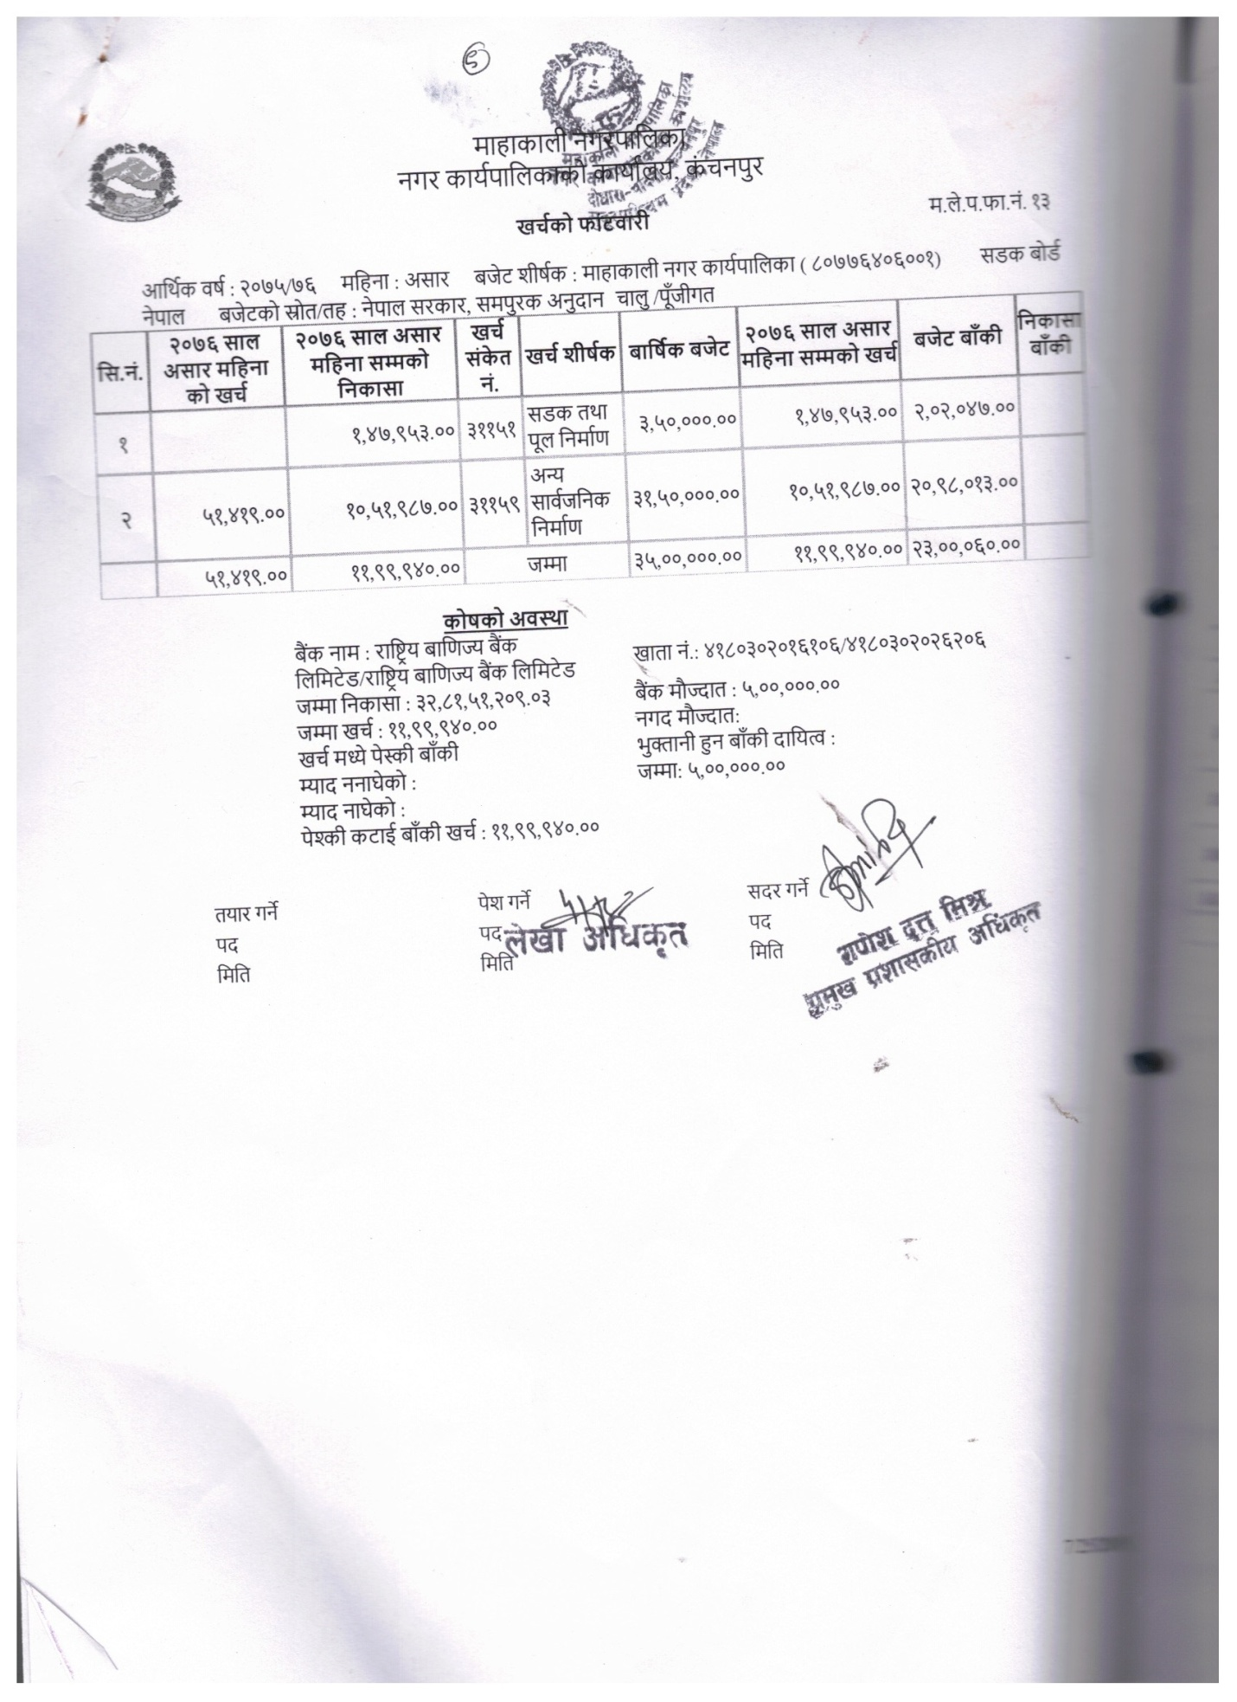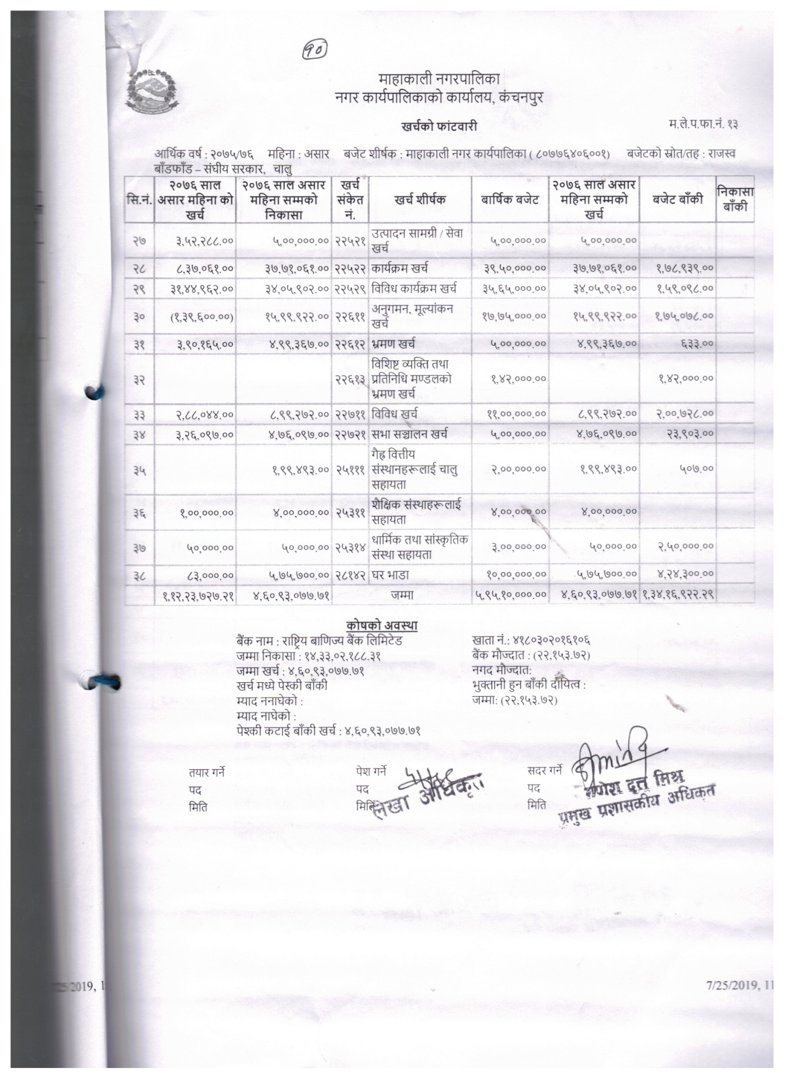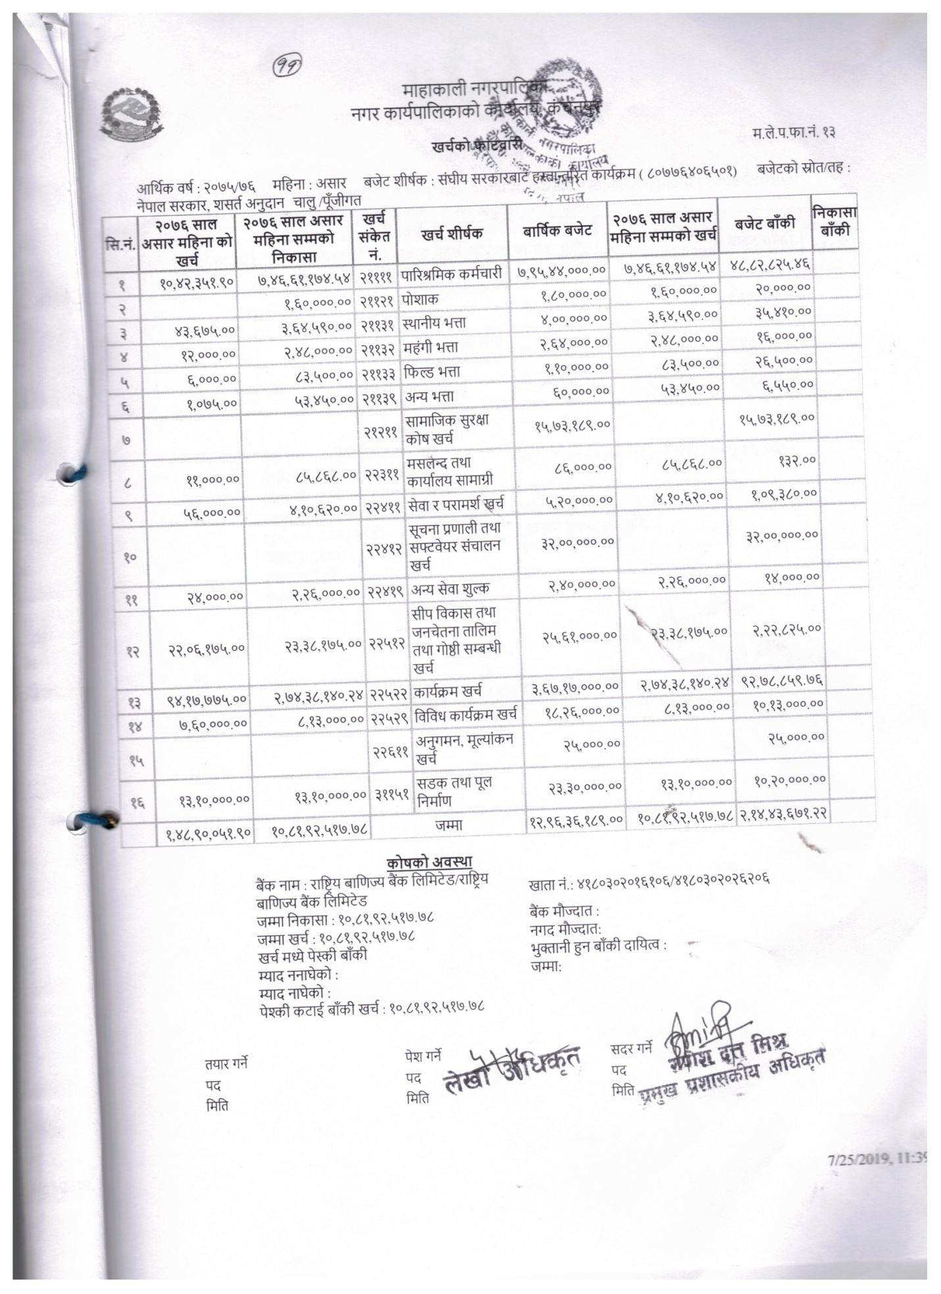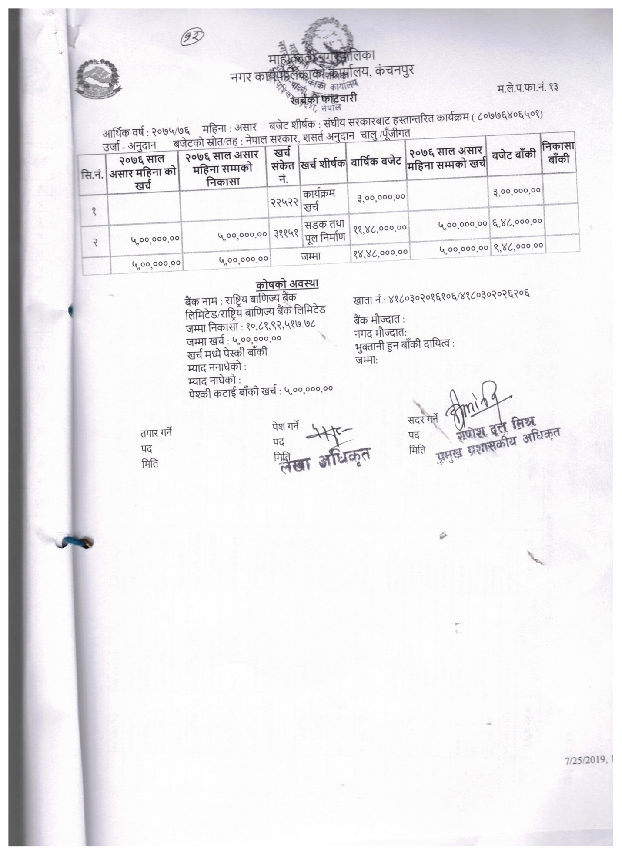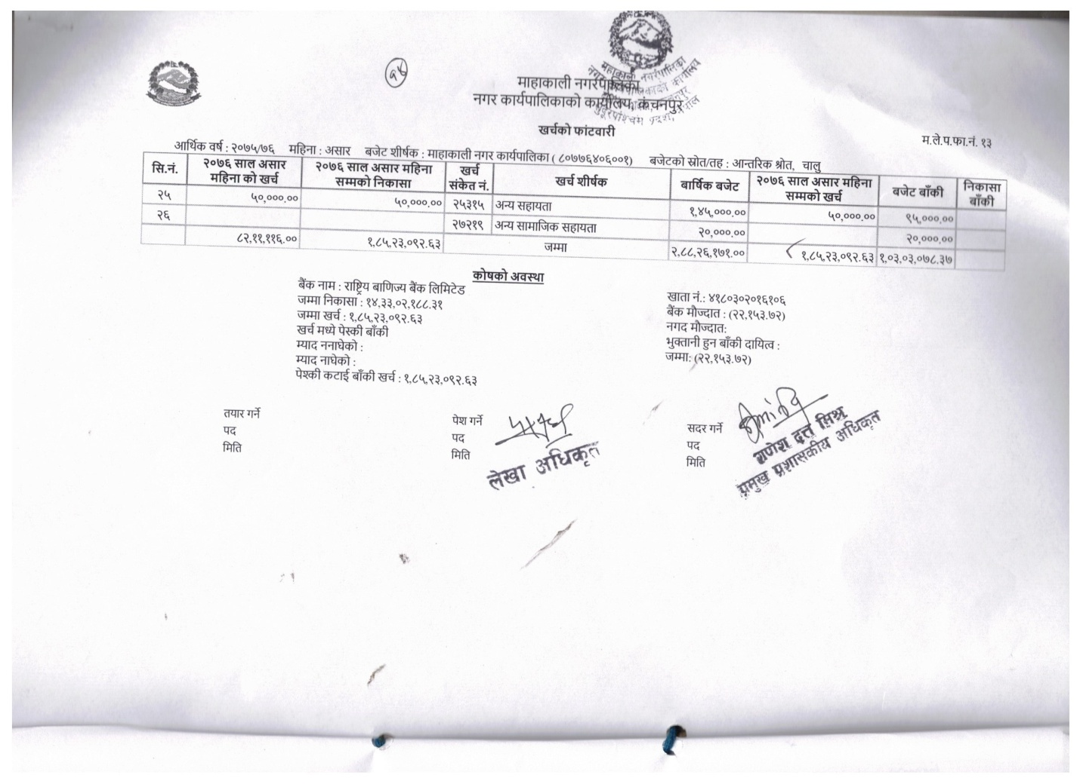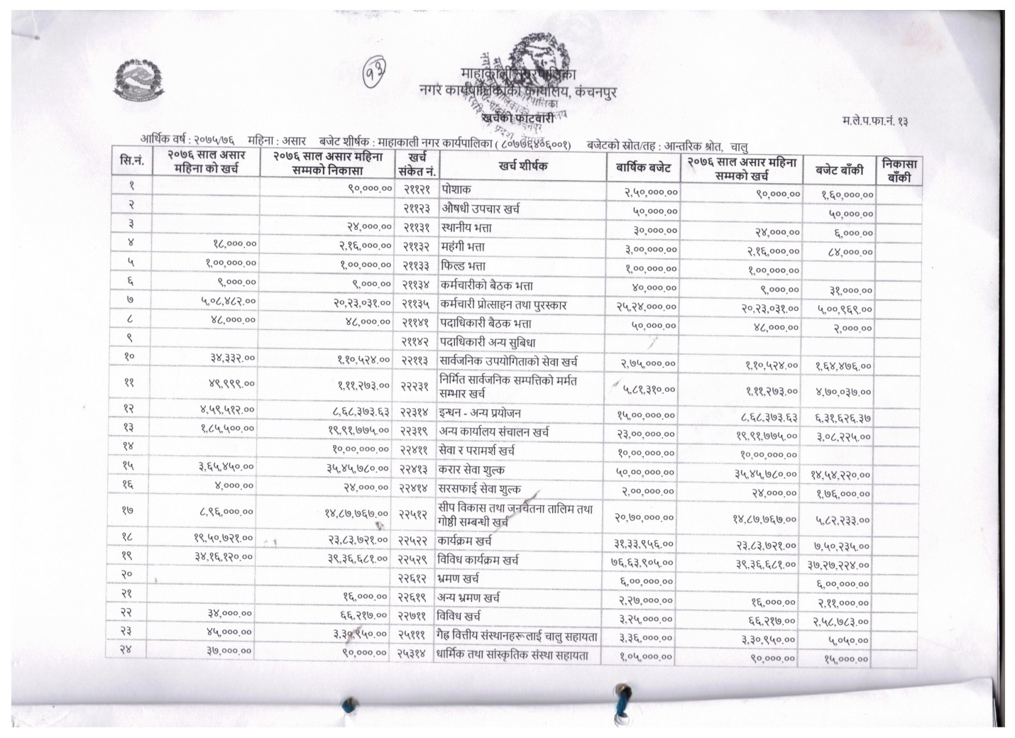

!#=tf]lsP adf]lhdsf cGo laj/0f
cf=j= @)&%.)&^ sf nflu gu/;efaf6 :jLs[t Pj+ laleGg lgsfo af6 k|fKt of]hgf sfo{qmdx? sf] laj/0f

- s]Gb|Lo lalQo ;dflgs/0f af6 ##^ of]hgf
- k|b]z lalQo ;dflgs/0f af6 % of]hgf
- ;8s af]8{ g]kfnsf] ;8s !^
- ;+l3o /fh:j af8kmf6 &)
- k|b]z /fh:j af8kmf8 ^
- :yflgo k'jf{wf/ lasf; ;fem]bf/L sfo{qmd ^
- t/fO db]z ;d[lw sfo{qmd &
- /fi6klt r'/]«— t/fO dw]z ;+/If0f lasf; ;ldlt af6 ^
- cfGtl/s >f]t $&
- ut aif{sf afsL of]hgf *^
- s'n hDdf %*%

!$=cl3Nnf] cfly{s aif{df ;a{hlgs lgsfon] s'g} sfo{qmd jf cfof]hgf ;+rfng u/]sf] eP ;f]sf] laj/0f
l;=g= | If]q | ;'rs | OsfO{ | cf=j= @)&$.)&%sf] nIf | cf=j= @)&$.)&%sf] k|utL | s}lkmot
! | ;8s | sRrL df6] ;8s | ls=ld | #* | #&=$^
 |  | u]an ;8s | ls=ld | ^=% | @=(#
 |  | sfnf] kq] | ls=ld | !! | !@
@ | sNe6{ lgdf{0f | Xo'd kfOk | Jf6f | $) | $)
 |  | :Nofa | Jf6f | !$ | !$
# | Vffg]kfgL of]hgf | X}08 kDk h8fg | Jf6f | ! | !
 |  | kfOk vl/b | Jf6f | ! | !
$ | l;rfO of]hgf | kDk;]6 h8fg | Jf6f | # | #
% | ;8s k'n lgdf{0f | emf] k' d/dt | Jf6f | # | #
^ | kmf]x/ d}nf Aoa:yfkg | 8:6lag vl/b | Jf6f | !^) | !^)
 |  | kmf]x/ ;+sns lgdf{0f | Jf6f | ! | !
& | cfjf; tyf ejg | Gfof j8f sfof{no ejg lgdf{0f | Jf6f | ! | )
 |  | laBfno ejg d/dt | sf]7f | #) | #)
 |  | :jf:Yo s]Gb|÷ vf]ks]Gb| | Jf6f | # | #
* | wfdL{s :yn ;+/If0f | wfdL{s :yn dd{t tyf cg'bfg | Jf6f | % | %
( | phf{ tyf laB'lts/0f | ;f}o{ ;8s alQ h8fg | Jf6f | !* | !&
 |  | laB't 6«fG;kmd{/ vl/b | Jf6f | #) | #)
!) | ;fd'bflos ejg lgdf{0f | Efjg lgdf{0f | Jf6f | !) | )(
 |  | ldlg sj8xn lgdf{0f | Jf6f | ! | !
!! | Glb s6fg /f]syfd | h}las t6aGb | ld6/ | *)) | *))
 |  | Uf]jg jfo/ d]; k|of]u u/L | ld6/ | #)) | #))
!@ | Ifdtf clea[lw sfo{qmd | nlIft au{ | Jf6f | !) | !) sfo{qmd
!# | hGd btf{ |  |  |  | !$#@
!$ | D[fTo" btf{ |  |  |  | ##@
!% | laafx btf{ |  |  |  | *)&
!^ | ;DaGw laR5]b btf{ |  |  |  | !
!& | Af;fO ;/fO |  |  |  | !@)

!%=;a{hlgs lgsfosf] j]e;fO{6 eP ;f]sf] laj/0f
k'/fgf] j]e;fO{6 www.dodharachadanimun.gov.np
dfxfsfnL gu/kflnsfsf] j]e;fO{6 www.mahakalimunkanchanpur.gov.np
!^= ;fa{hlgs lgsfon] k|fKt u/]sf] a}b]lzs ;xfotf / C0f cg'bfg Pj+ k|flalws ;xof]u jf ;Demf}tf ;DalGw laj/0f
xfn ;Dd o; gu/kflnsfnfO s'g} klg a}b]lzs ;xof]u k|fKt gePsf]
;+l3odfldnf tyf ;fdfGo k|zf;g dGqfno / k|b]zsf] lgoldt cg'bfg lalQo ;dflgs/0f, /fh:j af8kf8 ,s]Gb|Lo :t/sf sfo{qmd / ;8s af]8{ g]kfn,t/fO ;d[lw sfo{qmd,/fi6klt r'/] t/fO sfo{qmd af6 k|fKt x'g] cg'bfg lg/Gt/ k|fKt eO/x]sf]
!&= ;fa{hlgs lgsfon] ;+rfng u/]sf] sfo{qmd / ;f]sf] k|ult k|lta]bg
cf=j= @)&$÷)&%df ;+rfngdf /x]sf hDdf of]hgf÷sfo{qmdx?sf] ;+Vof $)*
cf=j= @)&$÷)&% sf] c;f/ d;fGt ;Dddf ;fdflhs ;'/Iff eQf lat/0f $%#% hgf
cf=j= @)&%÷)&^ sf] c;f/ d;fGt ;Dd *$ hgfsf] 3/ gS;f kf; ul/Psf]
cf=j= @)&%÷)&^ sf] t]>f] rf}dfl;ssf] ;fdflhs ;'/Iff eQf k|fKt ug]{ $(@* hgf
cf=j= @)&%÷)&^ sf] c;f/ d;fGt ;Dd hGd btf{ k|f]T;fxg k|fKt ug]{ !#& hgf

!*=;fa{hlgs lgsfon] jlu{s/0f tyf ;+/If0f u/]sf] ;'rgfsf] gfdfjnL / To:tf] ;'rgf ;+/If0f ug{ tf]lsPsf] ;dofjlw
;a} ;'rgf v'Nnf /x]sf]
!(=;fa{hlgs lgsfodf k/]sf] ;'rgf dfu ;DalGw lga]bg / ;f] pk/ ;'rgf lbOPsf] laifo
@)&% c;f/ d;fGt ;Dd Dffu ul/Psf ;'rgf ;+Vof ================== j6f M
@)=;fa{hlgs lgsfosf ;'rgfx? cGoq k|sfzg ePsf jf x'g] ePsf] eP ;f]sf] laj/0f
gePsf]

